* + 1. **Описание результатов технического обследования централизованной системы водоотведения, включая описание существующих канализационных очистных сооружений, в том числе оценку соответствия применяемой технологической схемы очистки сточных вод требованиям обеспечения нормативов качества очистки сточных вод, определение существующего дефицита (резерва) мощностей сооружений и описание локальных очистных сооружений, создаваемых абонентами**

АО "Нижегородский водоканал" эксплуатирует Нижегородскую станцию аэрации. Нижегородская станция аэрации (НСА) — это комплекс сооружений, предназначенный для полной биологической очистки промышленных и хозяйственно-бытовых сточных вод г. Нижнего Новгорода. Полная биологическая очистка включает следующие основные этапы: механическую очистку, биологическую очистку, доочистку, обработку осадков.

Существующее положение

Проект Нижегородской станции аэрации разработан государственным институтом по проекти-

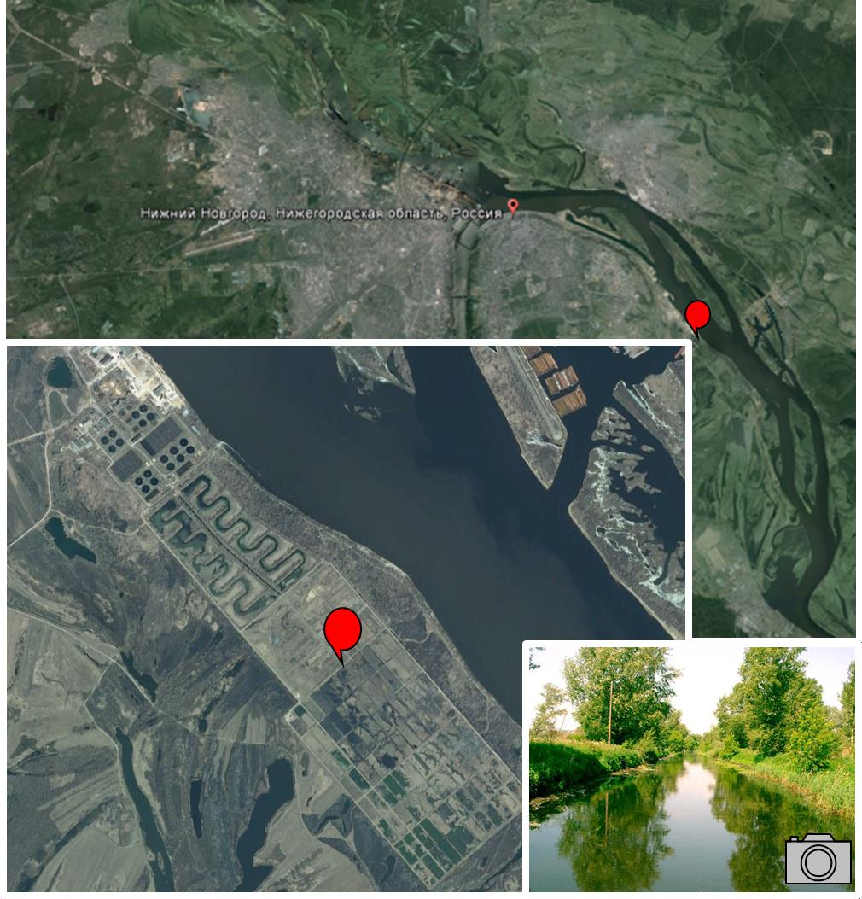рованию и изысканиям коммунальных водопроводов  и канализации «Гипрокоммунводокал» в 1967 году.

Сооружений состоят из двух очередей:

1. ая очередь НСА производительностью 600 тыс. м3/сутки;
2. ая очередь НСА производительностью 600 тыс. м3/сутки.

Строительство первой очереди велось с 1969-1974 гг., второй очереди с 1979-1991 гг.

Общая проектная мощность очистных сооружений Нижегородской станции аэрации составляет 1200 тыс. м3 в сутки

**Таблица 86.** Последовательность ввода сооружений в эксплуатацию на Нижегородской станции аэрации

|  |  |  |
| --- | --- | --- |
| **Год ввода** | **Наименование сооружений, оборудования** | **Кол- во, ед.** |
| 1974 | Механические решетки типа РМУ | 5 |
| Горизонтальные щелевые песколовки | 2 |
| Первичные отстойники 1-ой очереди | 4 |
| Контактный резервуар 1-ой очереди | 1 |
| Лоток Паршаля № 1 | 1 |
| Водовыпуск № 1 | 1 |
| Опускной колодец | 1 |
| Аварийные иловые площадки | 31 га |
| 1975 | Аэротенки-смесители 4-х коридорные с рассредоточенным  пуском воды 1-ой очереди | 5 |
|  | Вторичные радиальные отстойники 1-ой очереди | 4 |
| 1977 | Биологический пруд № 1 (работал две недели) | 1 |
| Метантенки | 3 |
| Основные иловые площадки | 63 га |
| 1979 | Основные иловые площадки | 12 га |
| 1982 | Вновь биологический пруд № 1 | 1 |
| Основные иловые площадки | 24 га |
| 1986 | Биологический пруд № 2 | 1 |
| Блок горизонтальных аэрируемых песколовок, каждый из  которых состоит из 7 ед. (блок 1 не в эксплуатации) | 2 |
| Первый пусковой комплекс сооружений биологической очистки 2-ой очереди производительностью 200 тыс. м3/сут.:  аэротенки-смесители  вторичные радиальные отстойники | 3  2 |
| 1986 | Контактный резервуар 2-ой очереди | 1 |
| Лоток Паршаля № 2 | 1 |
| Водовыпуск № 2 | 1 |
| 1988 | Второй пусковой комплекс сооружений биологической очистки 2-ой очереди производительностью 200 тыс. м3/сут.:  аэротенки-смесители  вторичные радиальные отстойники | 2  2 |
| **Год ввода** | **Наименование сооружений, оборудования** | **Кол- во, ед.** |
| 1990 | Третий пусковой комплекс сооружений биологической очистки 2-ой очереди производительностью 200 тыс. м3/сут.:  аэротенки-смесители  вторичные радиальные отстойники | 2  2 |
| 1997 | Пресс-фильтры ленточные производства фирмы «Андритц» | 2 |

Нижегородская станция аэрации

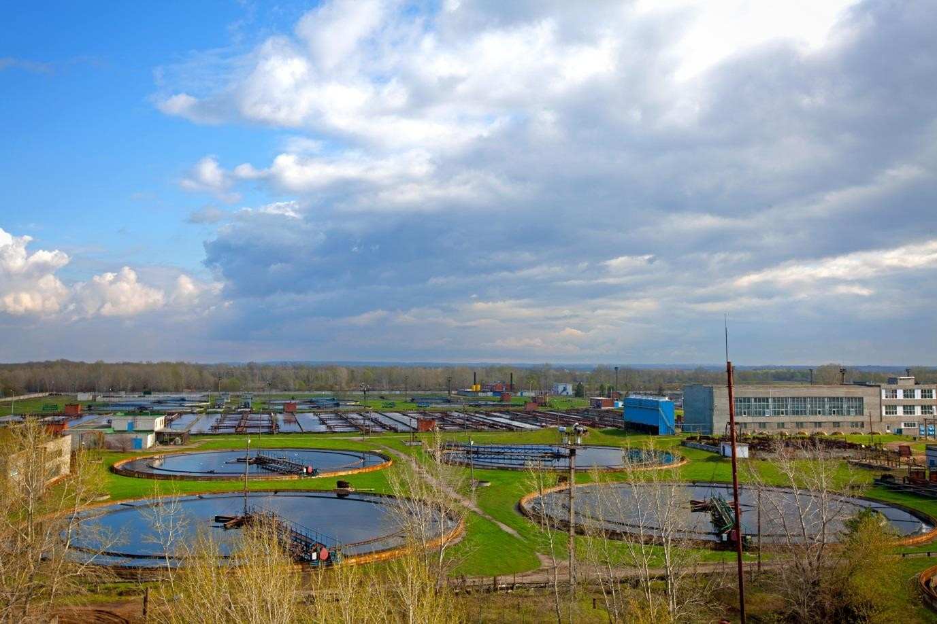

Учет расхода сточных вод производится на лотках Паршаля, которые установлены в каналах на выходе каждой очереди сооружений. Измерения расхода поступающих сточных вод, распределения потоков по очередям и отдельным сооружениям не производится. Суточные расходы сточных вод показаны в таблице.

**Таблица 87.** Сведения о суточных объемах сточных вод.

| **Поступление стоков, тыс. м3/сут.** | | | | | |
| --- | --- | --- | --- | --- | --- |
| **годовой** | | **суточный** | | | |
| **min** | **max** | **средний**  **суточный** | **проект** |
| **2012** | 282023,2 | 628,2 | 958,1 | 770,6 | 1200 |
| **2013** | 286296,5 | 636,5 | 988,3 | 784,4 |
| **2014** | 254520,2 | 409,4 | 910,1 | 697,3 |

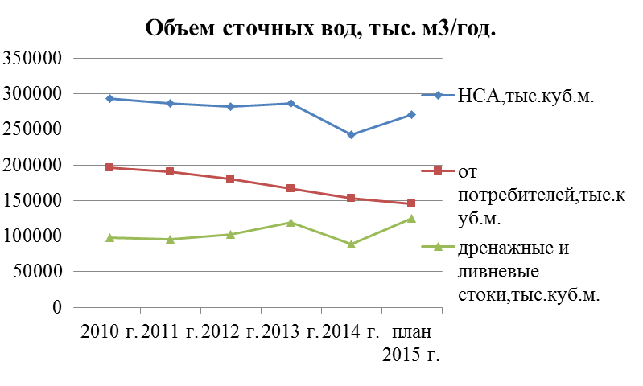

На НСА наблюдается износ технологического оборудования и строительных конструкций сооружений механической и биологической очистки; применяемые технологии не обеспечивают очистку сточных вод до требований к сбросу в водоемы рыбохозяйственного назначения и санитарно- эпидемиологических требований по бактериологическим показателям.

Для обеспечения снижения негативного воздействия на водные объекты на существующих НСА необходимо выполнить работы по модернизации и реконструкции в целях обеспечения выполнения нормативных рыбохозяйственных требований и санитарно-эпидемиологических требований по бактериологическим показателям.

Центральный объект системы водоотведения города — Нижегородская станция аэрации, очистные сооружения которой рассчитаны на полную биологическую очистку стоков. Эффективность очистки сточных вод анализируется химико-бактериологической лабораторией по 40 показателям.

Приемная камера предназначена для сбора сточных вод, поступающих с

Заречной и Нагорной частей Нижнего Новгорода и города Бор.

Механическая очистка сточной воды состоит из:

* 1. Решеток и песколовок.

5 решеток удаляют из сточной воды механические загрязнения размером более 16 мм. После решеток сточная вода поступает в песколовки, где происходит удаление из минеральных загрязнений (песок и т.д.)

* 1. Первичных отстойников.

В 8 радиальных отстойниках диаметром 54 м происходит удаление из сточных вод взвешенных веществ. Отстойник снабжен илоскребом, к ферме которого крепится полупогружная доска для сбора плавающих веществ. На подводной части илоскреба закреплены скребки, перемещающие осадок к приямкам отстойника.

По диаметру отстойника напротив друг друга расположены два приямка с отводящими трубопроводами для удаления сырого осадка. Сырой осадок подается в насосную станцию, а осветленная вода самотеком поступает в аэротенки.

* 1. Насосной станции сырого осадка (НССО).

В машинном зале станции расположены центробежные насосы, перекачивающие выпавший на дно отстойника осадок в приемный резервуар иловой насосной станции, откуда этот осадок подается на сбраживание в метантенки. Собранные насосами с поверхности плавающие загрязнения также подаются в метантенки.

Биологическую очистку сточной воды осуществляют:

1. Аэротенки.

В 12 четырехкоридорных аэротенках происходит окисление и минерализация растворенных в сточной воде органических веществ. Очистка осуществляется активным илом, который представляет собой колонии микроорганизмов. Источником питания активного ила служат загрязнения сточной воды. Для снабжения активного ила кислородом в аэротенки подают сжатый воздух.

1. Вторичные отстойники

В 10 радиальных отстойниках диаметром 54 м происходит отделение активного ила от очищенной воды. Активный ил под действием сил тяжести оседает на дно отстойника в кольцевой лоток с четырьмя приямками, откуда и отводится в иловые камеры каждого отстойника.

Процесс удаления активного ила из вторичных отстойников непрерывный и самотечный.

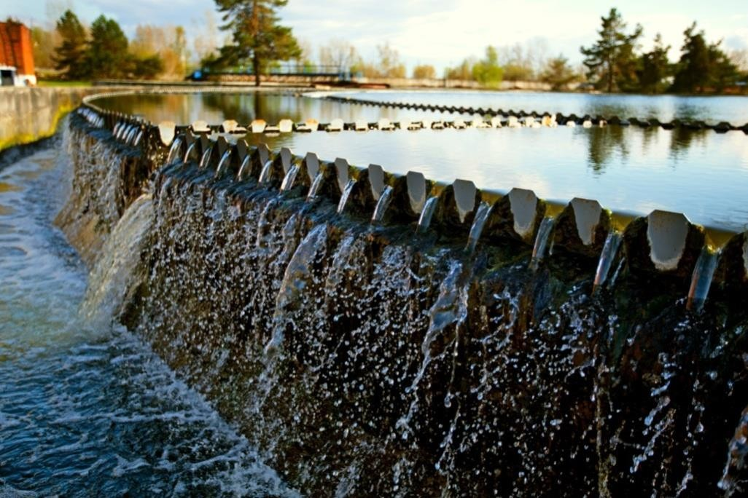Очищенная вода поступает самотеком на биологические пруды.

Эрлифтные камеры

5 эрлифтных камер перекачивают возвратный активный ил из вторичных отстойников в регенераторы аэротенков, а также удаляют избыточный активный ил.

Насосная станция избыточного активного ила (НСИАИ)

Поступающий из эрлифтных камер избыточный активный ил перекачивается в илоуплотнители.

Биологические пруды

В двух прудах, площадью 20 га каждый, происходит глубокая доочистка сточной воды и ее насыщение кислородом. На рисунке 3.1.2.4 можно увидеть биологический пруд.

Контактные каналы

В контактных каналах сточная вода обрабатывается хлором в течение получаса.

Станция ультрафиолетового обеззараживания

В настоящее время разрабатывается проект строительства станции ультрафиолетового обеззараживания. Запуск станции позволит заменить хлорирование сточных вод более современной и экологически безопасной технологией обеззараживания. Общий план станции аэрации изображен на рисунке

Обработка осадка сточных вод на НСА осуществляется с помощью:

* Илоуплотнителей - 2 ед., радиальные, диаметр 33 м. предназначены для снижения в 2—2,5 раза объема избыточного активного ила, подаваемого на обработку в метантенки.
* Метантенков - 2 ед., объем каждого 7500 м3. В метантенках происходит уменьшение органической массы осадков и их обеззараживание. Процесс сбраживания в метантенках происходит при температуре 53—55°С под действием метанобразующих бактерий, жизнедеятельность которых протекает без доступа кислорода. Подогрев осадка производится паром. В результате сбраживания органические вещества, содержащиеся в осадках, распадаются. При этом выделяется биогаз, который на 60-65% состоит из метана. В настоящее время, биогаз выводится в атмосферу. В будущем планируется его использование для получения тепловой энергии.
* Иловой насосной станции - предназначена для загрузки смеси уплотненного активного ила из илоуплотнителей и сырого осадка из первичных отстойников в метантенки, прокачки иловой смеси в метантенках, а также для подачи сброженного осадка на подсушку на иловые поля и участок механического обезвоживания осадка.
* Участка механического обезвоживания осадка, который оборудован 2 ленточными фильтр-прессами «Andritz» VS 20 IF общей производительностью 70 м3/час. При механическом обезвоживании осадка его объем уменьшается в 10 раз. Для кондиционирования осадка используется флокулянт.
* Иловых полей - 17 каскадов, общей площадью ~100 га. Площадки каскадного типа, на естественном основании, с поверхностным удалением воды.
* Дренажной насосной станции (ДНС) - предназначена для сбора и подачи надиловой воды с иловых полей в канал после здания решеток.
* Полигона для временного складирования осадков. Площадь полигона составляет ~30 га.

Очистка и транспортирование стоков требуют значительных затрат электроэнергии. Основные потребители приведены в таблице 76.

***Учитывая изменившуюся ситуацию с водоотведением в г. Н.Новгороде, а именно: уменьшение общего объёма водоотведения, связанное с изменениями в промышленности, перепрофилированием и ликвидацией предприятий, использованием оборотного водоснабжения и других ресурсосберегающих технологий, а также то, что существующая схема очистки сточных вод не удовлетворяет требованиям новых нормативных документов   по эффективному удалению таких биогенов как Азот аммонийный, Фосфор фосфатов, а также взвешенных веществ, ХПК и БПК5 (требования справочника по Наилучшим Доступным Технологиям – ИТС–10-2019, утверждённого приказом агентства по техническому регулированию и метрологии от 12.12.2019 года за №2981),требуется внесение серьёзных изменений в технологическую схему действующих очистных сооружений канализации. На основании вышеизложенного, с учётом динамики изменения фактического притока в промежуток с 2016 по 2020г.г., планируется проведение реконструкции станции аэрации с целью достижения действующих нормативов в соответствии со справочником НДТ, а также приведение её проектной производительности к фактическим объёмам поступающих стоков. Расчет, выполненный на базе технологии очистки стоков с применением нитри-денитрификации, которая поменяет ситуацию в части улучшения качественных характеристик сооружений станции, изменения объёмов очищаемых стоков и других параметров НСА находится в следующем разделе.***

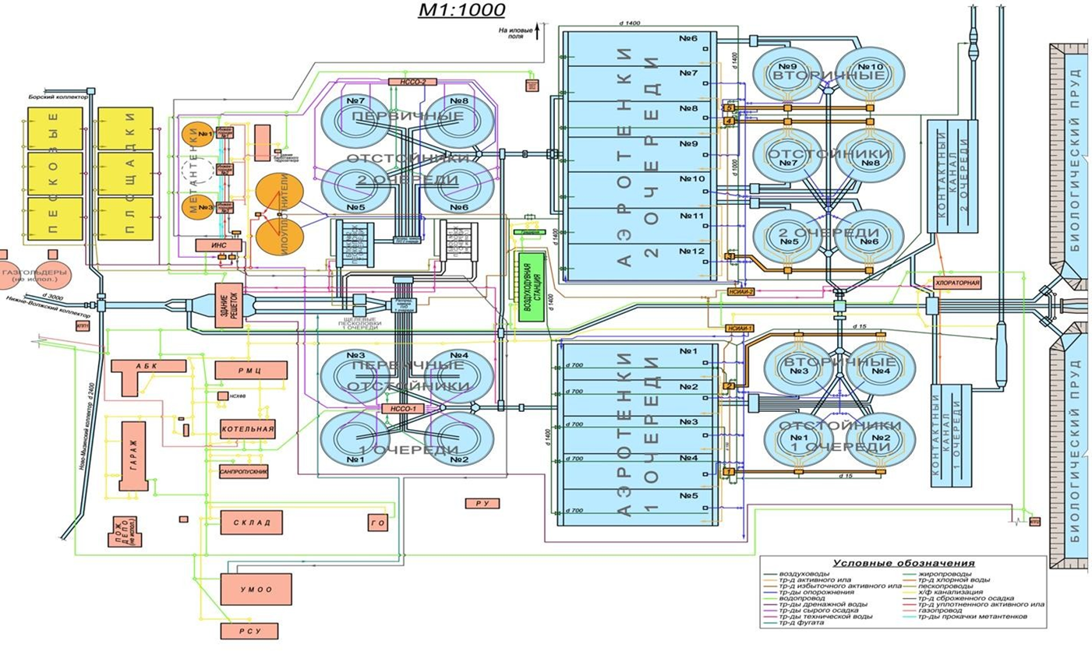

Генплан Нижегородской станции аэрации

**Реконструкция Нижегородской станции аэрации**

Для улучшения экологической ситуации в реке Волга АО «Нижегородский водоканал» заключил договор на выполнение проектных работ по реконструкции Нижегородской станции аэрации.

По разработанной документации получено положительное заключение государственной экспертизы проектной документации, включая проверку достоверности определения сметной стоимости и результатов инженерных изысканий от 27.12.2021 № 52-1-1-3-083522-2021 ГАУ НО «Управление государственной экспертизы проектной документации и результатов инженерных изысканий».

Между АО «Нижегородский водоканал» и Муниципальным образованием городской округ город Нижний Новгород заключено дополнительное соглашение от 25.02.2022 к концессионному соглашению от 14.06.2013 в целях реализации строительно-монтажных работ по реконструкции в рамках ФП «Оздоровление Волги» национального проекта «Экология».

**Динамика поступления сточных вод**

В соответствии с п.9.1.2. СП32.13330.2918 «Канализация. Наружные сети и сооружения. Актуализированная редакция СНиП 2.04.03-85» Исходные данные для проектирования развития и реконструкции существующих очистных сооружений следует принимать на основании полученных должным образом результатов контроля расхода и свойств поступающих сточных вод за период не менее 3 лет, с учетом перспективного развития населенного пункта.

Приток сточных вод на НСА, неравномерность поступления за 2016-20 гг. представлена в таблице 87.1.

Помимо суточной неравномерности поступления сточных вод, которая составляет 1,166 (что соответствует допустимому диапазону согласно п.5.1.6. СП32.13330.2918, 1,1-1,3), в таблице также приведена часовая неравномерность поступления сточных вод, определенная по результатам фактических замеров в течение 2019-20 гг. (114 дней). Коэффициент максимальной часовой неравномерности составляет 1,157.

Общий максимальный коэффициент неравномерности поступления сточных вод составляет 1,349.

Динамика поступления сточных вод на НСА за 2016-20 гг. представлена в таблице 87.1 и на рисунке 1.1.

Как видно из таблицы 87.2, приток сточных вод на НСА за 5 лет (2016-20 гг.) имеет тенденцию к снижению.

Уменьшение притока с 2016 по 2020 гг. составило 5,75% или 36 569,9 м3/сут (в среднем на 9 142,5 м3/сут в год). При этом величина пикового поступления снизилась на 17,8%, что указывает на снижение неравномерности поступления сточных вод.

Проведена статистическая обработка исходных данных за 5 лет (1827 дня).

Пиковый расход (см. таблицу 87.2) составил 863 616,0 м3/сут, получен при 1% обеспеченности притока.

Среднесуточный приток определен исходя из пикового поступления с учетом общего максимального коэффициента неравномерности, и составляет: 863 616,0 / 1,349 = 639 990,2 м3/сут.

Полученное значение хорошо коррелируется с результатом 639 449,5 м3/сут, полученным как среднее значение за 3 последних года наблюдений согласно методическим рекомендациям «Расчет и технологическое проектирование сооружений биологической очистки городских сточных вод в аэротенках с удалением азота и фосфора» / Д.А. Данилович, А.Н. Эпов. – Москва, 2020. – 225 с.

Таким образом, перспективный среднесуточный расход принят 639 990,2 м3/сут.

Таблица 87.1

***Приток сточных вод на НСА, неравномерность поступления***

|  |  |  |  |  |  |  |  |  |  |  |  |  |  |  |  |  |
| --- | --- | --- | --- | --- | --- | --- | --- | --- | --- | --- | --- | --- | --- | --- | --- | --- |
| № п/п | Месяцы | **2016 г.** | | | **2017 г.** | | | **2018 г.** | | | **2019 г.** | | | **2020 г.** | | |
| за месяц, тыс. м3 | среднесуточный, тыс. м3/сут | макс. суточный, м3/сут | за месяц, тыс. м3 | среднесуточный, тыс. м3/сут | макс. суточный, м3/сут | за месяц, тыс. м3 | среднесуточный, тыс. м3/сут | макс. суточный, м3/сут | за месяц, тыс. м3 | среднесуточный, тыс. м3/сут | макс. суточный, м3/сут | за месяц, тыс. м3 | среднесуточный, тыс. м3/сут | макс. суточный, м3/сут |
| *1* | *2* | *3* | *4* | *5* | *6* | *7* | *8* | *9* | *10* | *11* | *12* | *13* | *14* | *15* | *16* | *17* |
| 1. | Январь | 23 380,5 | 754 208,5 | 953 184 | 19 004,4 | 613 044,5 | 675 960 | 24 504,2 | 790 457,4 | 890 064 | 17 650,5 | 569 371,3 | 629 180 | 19 999,7 | 645 152,0 | 723 680 |
| 2. | Февраль | 21 352,8 | 736 302,6 | 999 336 | 18 906,2 | 675 221,3 | 709 032 | 19 472,4 | 695 441,1 | 805 968 | 16 430,3 | 586 796,9 | 614 580 | 19 406,8 | 669 199,7 | 727 880 |
| 3. | Март | 21 384,9 | 689 835,4 | 797 760 | 22 468,6 | 724 792,1 | 788 184 | 20 456,8 | 659 896,1 | 771 816 | 18 835,7 | 607 602,9 | 655 560 | 20 912,9 | 674 608,7 | 719 120 |
| 4. | Апрель | 21 578,5 | 719 284,8 | 824 784 | 21 202,9 | 706 764,9 | 780 288 | 21 941,5 | 731 383,4 | 855 528 | 18 657,9 | 621 931,3 | 715 290 | 19 557,5 | 651 915,4 | 740 120 |
| 5. | Май | 21 678,8 | 699 314,5 | 762 336 | 21 243,3 | 685 268,0 | 737 664 | 20 765,3 | 669 849,5 | 786 432 | 17 446,9 | 562 802,3 | 609 340 | 19 912,0 | 642 322,3 | 777 650 |
| 6. | Июнь | 19 946,0 | 664 866,9 | 754 032 | 19 791,6 | 659 720,9 | 691 656 | 21 020,6 | 700 685,0 | 771 096 | 16 692,4 | 556 413,7 | 667 450 | 18 832,3 | 627 741,7 | 670 660 |
| 7. | Июль | 19 388,2 | 625 425,4 | 719 208 | 21 050,6 | 679 051,9 | 972 048 | 20 756,1 | 669 552,6 | 930 120 | 17 720,9 | 571 641,9 | 655 260 | 20 077,0 | 647 643,5 | 848 580 |
| 8. | Август | 19 408,8 | 626 090,8 | 753 000 | 20 654,3 | 666 266,6 | 699 000 | 22 305,7 | 719 538,2 | 939 336 | 18 509,2 | 597 071,0 | 764 680 | 19 745,1 | 636 939,7 | 757 880 |
| 9. | Сентябрь | 19 988,1 | 666 269,5 | 738 648 | 20 091,5 | 669 717,0 | 823 560 | 19 555,8 | 651 859,7 | 818 043 | 18 470,6 | 615 687,3 | 683 000 | 17 729,1 | 590 971,4 | 666 490 |
| 10. | Октябрь | 20 366,3 | 656 978,4 | 789 624 | 21 409,2 | 690 617,8 | 757 296 | 20 999,2 | 677 393,0 | 834 867 | 20 322,3 | 655 557,6 | 911 230 | 18 995,6 | 612 761,6 | 697 570 |
| 11. | Ноябрь | 18 916,1 | 630 537,5 | 702 984 | 21 862,6 | 728 753,1 | 796 944 | 17 654,7 | 588 489,0 | 663 048 | 18 998,3 | 633 277,3 | 686 380 | 18 433,9 | 614 462,7 | 659 610 |
| 12. | Декабрь | 18 940,2 | 610 973,5 | 685 056 | 18 940,2 | 610 973,5 | 943 320 | 17 890,4 | 577 110,5 | 697 728 | 20 831,5 | 671 982,3 | 848 230 | 19 338,1 | 623 808,1 | 680 930 |
| 13. | **За год** | **246 329,2** | **673 030,5** | **789 996,0** | **246 625,3** | **675 685,8** | **781 246,0** | **247 322,6** | **677 596,1** | **813 670,5** | **220 566,5** | **604 291,8** | **703 348,3** | **232 939,8** | **636 447,6** | **722 514,2** |
| 14. | Кмакс.сут |  |  | 1,1738 |  |  | 1,1562 |  |  | 1,2008 |  |  | 1,1639 |  |  | 1,1352 |
| 15. | Кмакс.сут расчетный | **1,166** | | | | | | | | | | | | | | |
| 16. | Кмакс.час расчетный | **1,157** | | | | | | | | | | | | | | |
| 17. | Кмакс.общий | **1,349** | | | | | | | | | | | | | | |

Таблица 87.2

***Динамика поступления сточных вод на НСА, перспективный расход***

|  |  |  |  |  |  |  |  |  |  |  |
| --- | --- | --- | --- | --- | --- | --- | --- | --- | --- | --- |
| № пп | Месяц | Ед. изм. | 2016 г. | 2017 г. | 2018 г. | 2019 г. | 2020 г. | Расчетные значения | | |
| *1* | *2* | *3* | *4* | *5* | *6* | *7* | *8* | *9* | *10* | *11* |
| 1. | Январь | м3/сут | 754 208,5 | 613 044,5 | 790 457,4 | 569 371,3 | 645 152,0 | Среднее значение динамики поступления за 5 лет (2016-20 гг.) | Общая динамика поступления на НСА за 5 лет (2016-20 гг.) | Расчетный расход (статистическая обработка поступления за 5 лет) |
| 2. | Февраль | м3/сут | 736 302,6 | 675 221,3 | 695 441,1 | 586 796,9 | 669 199,7 |
| 3. | Март | м3/сут | 689 835,4 | 724 792,1 | 659 896,1 | 607 602,9 | 674 608,7 |
| 4. | Апрель | м3/сут | 719 284,8 | 706 764,9 | 731 383,4 | 621 931,3 | 651 915,4 |
| 5. | Май | м3/сут | 699 314,5 | 685 268,0 | 669 849,5 | 562 802,3 | 642 322,3 |
| 6. | Июнь | м3/сут | 664 866,9 | 659 720,9 | 700 685,0 | 556 413,7 | 627 741,7 |
| 7. | Июль | м3/сут | 625 425,4 | 679 051,9 | 669 552,6 | 571 641,9 | 647 643,5 |
| 8. | Август | м3/сут | 626 090,8 | 666 266,6 | 719 538,2 | 597 071,0 | 636 939,7 |
| 9. | Сентябрь | м3/сут | 666 269,5 | 669 717,0 | 651 859,7 | 615 687,3 | 590 971,4 |
| 10. | Октябрь | м3/сут | 656 978,4 | 690 617,8 | 677 393,0 | 655 557,6 | 612 761,6 |
| 11. | Ноябрь | м3/сут | 630 537,5 | 728 753,1 | 588 489,0 | 633 277,3 | 614 462,7 |
| 12. | Декабрь | м3/сут | 610 973,5 | 610 973,5 | 577 110,5 | 671 982,3 | 623 808,1 |
| 13. | Всего за год | тыс.м3/год | 246 329,2 | 252 371,0 | 247 322,6 | 220 566,5 | 232 939,8 | 241 647,3 |  | 233 596,4 |
| 14. | Динамика притока | % |  | 2,66 | -2,04 | -12,13* | 5,05 | -1,61 | -5,75 |  |
| 15. | **Среднесуточный расход** | **м3/сут** | **673 030,5** | **691 427,4** | **677 596,1** | **604 291,8** | **636 460,6** | **656 561,3** |  | **639 990,2\*\*** |
| 16. | Пиковый суточный расход | м3/сут | 999 336,0 | 972 048,0 | 939 336,0 | 911 230,0 | 848 580,0 | 934 106,0 |  | **863 616,0\*\*\*** |
| 17. | Динамика пикового притока | % |  | -2,8 | -3,5 | -3,1 | -7,4 | -4,2 | -17,8 |  |
|  | *Примечание:* | *\** | *в значительной части может объясняться заменой прибора учета* | | | | | | |  |
|  |  | *\*\** | *с учетом суточного притока 1% обеспеченности и общей неравномерностью притока* | | | | | | | |
|  |  | *** | *суточный приток с 1% обеспеченностью* | | | |  |  |  |  |

В соответствии с п.9.1.7. СП 32.13330.2918, при определении исходных данных для проектирования очистных сооружений следует учитывать расходы и массовые нагрузки по загрязняющим веществам, содержащимся в возвратных потоках от сооружений обработки осадков сточных вод, от промывных вод сооружений глубокой очистки, дренажей и т.п.

С учетом сточных вод от водопроводных станций (37 949,26 м3/сут) и возвратных потоков НСА (36 964,1 м3/сут), среднесуточная производительность НСА составит 714 903,6 м3/сут, максимальная суточная производительность – 827 439,7 м3/сут.

При этом, пиковое поступление сточных вод в течение 5 лет исследований наблюдался в течение 1 суток (с превышением максимального суточного притока), связано с поверхностным стоком при ливнях, и не способно в значительной степени отразиться на ухудшении качества очистки сточных вод.

Для снижения неравномерности поступления сточных вод и приема пикового поступления предусмотрены усреднители-регуляторы общей вместимостью 52,2 тыс. м3.

**Дополнительные потоки сточных вод**

В дополнение к существующему суточному объему сбросов в систему канализации добавятся стоки от строящихся объектов:

* «Сооружение для ликвидации сброса промывных вод, сбору и перекачке осадка в городскую канализацию на водопроводной станции «Малиновая гряда» по адресу: г. Нижний Новгород, Приокский район, пр. Гагарина, д.121», максимальный объем стоков – 10 975 м3/сут;
* «Сооружение для ликвидации сброса промывных вод, сбору и перекачке осадка в городскую канализацию на водопроводной станции «Слудинская» по адресу: город Нижний Новгород, Советский район, пр. Гагарина, д.31», максимальный объем стоков – 13 731 м3/сут;
* «Сооружение для ликвидации сброса промывных вод, сбору и перекачке осадка в городскую канализацию Ново-Сормовской водопроводной станции по адресу: г. Н. Новгород, Сормовский район, ул. Алебастровая, д. 91», максимальный объем стоков – 12 960 м3/с.

Расчетные показатели сточных вод от водопроводных очистных сооружений (ВОС), планируемых к поступлению на НСА, представлены в таблице 87.3.

Перспективное поступление сточных вод от водоочистных станций представлено в таблице 87.3.

Таблица 87.3

***Сточные воды со станций водоподготовки (дополнительные потоки НСА)***

|  |  |  |  |  |  |  |  |  |  |
| --- | --- | --- | --- | --- | --- | --- | --- | --- | --- |
| **№ пп** | **Сточные воды** | **«Малиновая гряда»** | | **«Слудинская»** | | **«Ново-Сормовская»** | | **Всего с ВОС** | |
| м3/сут | м3/ч | м3/сут | м3/ч | м3/сут | м3/ч | м3/сут | м3/ч |
| *1* | *2* | *3* | *4* | *5* | *6* | *7* | *8* | *9* | *10* |
| 1. | Максимальный суточный сброс промывных вод и осадка | 10 975,00 | 457,29 | 13 731,00 | 572,13 | 12 960,00 | 540,00 | 37 666,00 | 1 569,42 |
| 2. | Производственный сток | 31,68 | 3,72 | 28,80 | 1,20 | - | - | 60,48 | 4,92 |
| 3. | Хоз.-бытовой сток | 4,38 | 0,76 | 0,08 | 0,05 | - | - | 4,46 | 0,81 |
| 4. | Ливневой сток | 71,27 | 8,88 | 147,06 | 18,36 | - | - | 218,33 | 27,24 |
| 5. | Итого: | **11 082,33** | 470,65 | **13 906,94** | 591,74 | **12 960,00** | 540,00 | **37 949,26** | 1 602,39 |
| 6. | Коэффициент неравномерности | 1,019 | | 1,021 | | 1,000 | | 1,013 | |

Динамика поступления сточных вод на НСА, а также перспективное водоотведение, представлена на рисунке 1.1.

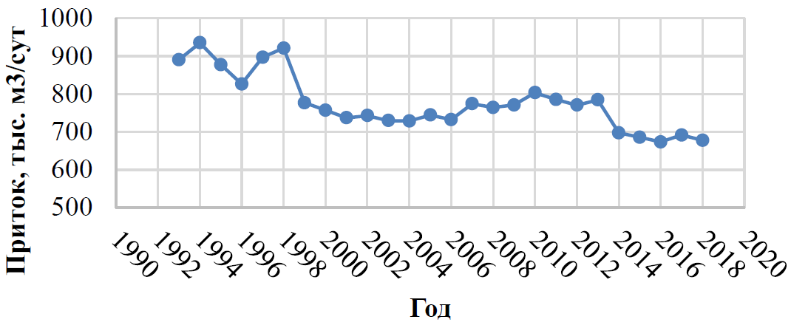

**Максимальный**

**суточный расход**

**790,48 тыс. м3/сут**

**Среднесуточный расход**

**677,94 тыс. м3/сут**

**Приток сточных вод, тыс. м3/сут**

**динамика поступления сточных вод на НСА**

***Рисунок 1.1 – Динамика поступления сточных вод на НСА, перспективное водоотведение***

**Расчетный расход сточных вод**

Расчетный (перспективный) расход сточных вод по поступающим сточным водам (с учетом сточных вод ВОС, без учета возвратных потоков НСА): *Qсут.m* = 677 939,5 м3/сут (среднесуточный), *qmid* = 28 247,5 м3/ч или 7 846,5 л/с.

При суточной неравномерности *Ксут.max* = 1,166, максимальный суточный расход составит:

***Qсут.max* = *Ксут.max* × *Qсут.m* = 1,166 × 677 939,5 = 790 475,6 м3/сут.**

Максимальный часовой коэффициент неравномерности *Кч.max =* 1,157.

Общий максимальный коэффициент неравномерности:

*Кgen.max = Кч.max × Ксут.max* = 1,157 × 1,166 = 1,349.

Максимальный часовой расход составит:

*qч.max* = *Кч.max × Qсут.max* / 24 = 1,157 × 790 475,6 /24 = 38 117,7 м3/ч.

Расчетные расходы сточных вод, в том числе с учетом возвратных потоков и после усреднения, представлены в таблице 87.4.

Таблица 87.4

***Расчетные расходы сточных вод***

|  |  |  |  |
| --- | --- | --- | --- |
| **№ п/п** | **Наименование показателя** | **Ед. измер.** | **Значение** |
| *1* | *2* | *3* | *4* |
| 1. | Среднесуточный расход сточных вод | м3/сут | **677 939,5** |
| 2. | Среднечасовой расход | м3/ч | 28 247,5 |
| 3. | Среднесекундный расход | л/с | 7 846,5 |
| 4. | Коэффициент суточной неравномерности | -- | 1,166 |
| 5. | Максимальный суточный расход | м3/сут | **790 475,6** |
| 6. | Среднечасовой расход при максимальном суточном притоке | м3/ч | 32 936,5 |
| 7. | Общий коэффициент неравномерности | -- | 1,349 |
| 8. | Максимальный часовой расход | м3/ч | 38 117,7 |
| 9. | Коэффициент часовой неравномерности | -- | 1,157 |

**Таким образом расчетная производительность (максимальный суточный расход) Нижегородской станции аэрации после реконструкции (с учетом динамики изменения фактического притока за с 2000 по 2020 гг.) составит 790 475,6 м3/сут. Указанная производительность обоснована как с точки зрения единственного варианта компоновки существующих сооружений в части приведения их к требованиям НДТ-ИТС-10-2019, утверждённого приказом агентства по техническому регулированию и метрологии от 12.12.2019 года за №2981, так и с позиции достаточности мощности сооружений для перспективного развития города на ближайшие годы. При этом следует отметить необходимость одновременного проведения масштабных мероприятий по реконструкции линейных объектов системы водоотведения для снижения нагрузки на магистральные коллекторы и городские очистные сооружения канализации от ненормируемого притока грунтовых и ливневых вод.**

**Таблица 88.** Сведения об основных потребителях электроэнергии НСА

|  |  |  |  |  |  |  |  |  |
| --- | --- | --- | --- | --- | --- | --- | --- | --- |
| **Место установки** | **Марка** | **Назначение** | **Ко л- во** | **Рас- ход, м3/ч** | **Нап ор, м вод. ст.** | **Мощ- ность, кВт** | **Но- мин. часто-**  **та вращ., об/ми н** | **Дата ввода в эксплуата- цию, лет** |
| Цех биологической очистки | к-100-65- 200 | Насос нейтрал. р-ра | 1 | 90 | 45 | 15 | 3000 | 1991 |
| к-100-65-201 | Насос нейтрал. р-ра | 1 | 90 | 45 | 22 | 3000 | 1991 |
| к-100-65-202 | Насос нейтрал. р-ра | 1 | 90 | 45 | 22 | 3000 | 1991 |
| Ремонтная служба | 5Ф12 | Насосный агрегат НСА НСХФВ | 1 | 144 | 9,2 | 10 | 1000 | 1986 |
| 5Ф12 | Насосный агрегат НСА НСХФВ | 1 | 144 | 9,2 | 11 | 1000 | 1986 |
| 5Ф12 | Насосный агрегат НСА НСХФВ | 1 | 144 | 7,6 | 10 | 1000 | 1986 |
|  | Вертик. насосн. Агрегат НСА НСХФВ | 1 |  |  | 4 | 1500 | 1986 |
| Цех механической очистки | 12НДс | 12НДс№23 д. решеток | 1 | 900 | 68 | 250 | 1500 | 1997 |
| 12НДс | 12НДс№2Зд. решеток | 1 | 900 | 68 | 250 | 1500 | 1987 |
| 1Д1250/63А | 1Д1250/63А №13 д. решеток | 1 | 1250 | 63 | 250 | 1500 | 2006 |

|  |  |  |  |  |  |  |  |  |
| --- | --- | --- | --- | --- | --- | --- | --- | --- |
| **Место установки** | **Марка** | **Назначение** | **Ко л- во** | **Рас- ход, м3/ч** | **Нап ор, м вод. ст.** | **Мощ- ность, кВт** | **Но- мин. часто-**  **та вращ., об/ми н** | **Дата ввода в эксплуата- цию, лет** |
|  | 1Д1250/63А | 1Д1250/63А №1Зд.решеток | 1 | 1250 | 63 | 250 | 1500 | 2006 |
| 160-10 | Насос 160-10 №13Зд. решеток | 1 | 160 | 25 | 11 | 1500 | 1986 |
| 160-10 | Насос 160-10 №143 д. решеток | 1 | 160 | 25 | 11 | 1500 | 1986 |
| НЖН-200 | НЖН-200Зд.решеток | 1 | 200 | 20 | 22 | 1500 | 1989 |
| НЖН-200 | НЖН-200Зд. решеток | 1 | 200 | 20 | 22 | 1500 | 1993 |
| ГНОМ 10-10 | ГНОМ10-10Зд.решеток | 1 | 10 | 10 | 0,75 |  | 1993 |
| гном 25-25 | .решеток | 1 | 25 | 20 | 2,2 |  | 1993 |
| ВШН | Насос вертик. Пескоблок | 1 | 140 | 46 | 11 | 1500 | 1987 |
| ФГ-144/46 | ФГ-144/46 Пескоблок | 1 | 140 | 46 | 11 | 1500 | 1986 |
| 8Ф-12 | 8Ф-12 №1HCCO-I | 1 | 400 | 45 | 45 | 1500 | 1988 |
| СМ 150-125-  314 | СМ150-125-314/4№2HCCO-I | 1 | 150 | 31 | 45 | 1500 | 1993 |

|  |  |  |  |  |  |  |  |  |
| --- | --- | --- | --- | --- | --- | --- | --- | --- |
| **Место установки** | **Марка** | **Назначение** | **Ко л- во** | **Рас- ход, м3/ч** | **Нап ор, м вод. ст.** | **Мощ- ность, кВт** | **Но- мин. часто-**  **та вращ., об/ми н** | **Дата ввода в эксплуата- цию, лет** |
|  | HC250/22.5 | НС250/22.5 №3HCCO-I | 1 | 250 | 22,5 | 40 | 1500 | 1996 |
| НС250/22.5 | НС250/22.5 №4HCCO-I | 1 | 250 | 22,5 | 30 | 1500 | 1996 |
| НС250/22.5 | НС250/22.5 N*5HCCQ-I | 1 | 250 | 22,5 | 40 | 1500 | 1996 |
| НС250/22.5 | НС250/22.5 №6НСССЧ | 1 | 250 | 22,5 | 40 | 1500 | 1996 |
| 5Ф-12 | 5Ф-12№1нссо-и | 1 | 200 | 25 | 45 | 1500 | 1986 |
| ФГ-144/46 | фГ-144/46 №2HCCO-II | 1 | 140 | 46 | 45 | 1500 | 1986 |
| 8Ф-12 | 8Ф-12№3НССО-Н | 1 | 400 | 45 | 75 | 1000 | 1988 |
| НС250/22.5 | НС250/22.5 №4НССО-Н | 1 | 250 | 22,5 | 30 | 1500 | 1999 |
| НС250/22.5 | НС250/22.5 №5нссо-и | 1 | 250 | 22,5 | 40 | 1500 | 1996 |
| 160-10 | Насос 160-10№6HCCQ-1I | 1 | 160 | 25 | 40 | 1500 | 1986 |
| Цех биологической очистки |  | Нагнетат. центробеж. 8750-23-6 Воздух. станция | 8 | 4500  0 |  | 1250 | 3000 | 1975 |

|  |  |  |  |  |  |  |  |  |
| --- | --- | --- | --- | --- | --- | --- | --- | --- |
| **Место установки** | **Марка** | **Назначение** | **Ко л- во** | **Рас- ход, м3/ч** | **Нап ор, м вод. ст.** | **Мощ- ность, кВт** | **Но- мин. часто-**  **та вращ., об/ми н** | **Дата ввода в эксплуата- цию, лет** |
|  | 8Ф12 | Насос избыт. активного ила №1НСИАИ- И | 1 | 450 | 22,5 | 75 | 1000 | 1975 |
| СМ-150-125 315/4 | Насос избыт. активного ила №2НСИАИ- 1 | 1 | 200 | 32 | 30 | 1500 | 1996 |
| СМ-150-125 315/4 | Насос избыт. активного ила №3НСИАИ-i | 1 | 200 | 32 | 30 | 1500 | 1996 |
| 8Ф12 | Насос опорожн. №4НСИАИ-1 | 1 | 450 | 22,5 | 40 | 1500 | 1986 |
| ФГ-144/46 | Дренаж, насос №8НСИАИ-1 | 1 | 144 | 46 | 13 | 1500 | 1983 |
| 8Ф12 | Насос избыт. активного ила №1НСИАИ- 1 | 1 | 450 | 22,5 | 75 | 1000 | 1986 |
| СМ150-125- 315/4 | Насос избыт. активногоНСИАИ-И | 1 | 200 | 32 | 55 | 1000 | 1992 |
| 8Ф12 | Насос избыт. активного ила №3НСИАИ- И | 1 | 450 | 22,5 | 75 | 1000 | 1986 |

|  |  |  |  |  |  |  |  |  |
| --- | --- | --- | --- | --- | --- | --- | --- | --- |
| **Место установки** | **Марка** | **Назначение** | **Ко л- во** | **Рас- ход, м3/ч** | **Нап ор, м вод. ст.** | **Мощ- ность, кВт** | **Но- мин. часто-**  **та вращ., об/ми н** | **Дата ввода в эксплуата- цию, лет** |
|  | 8Ф12 | Насос опорож. | 1 | 450 | 22,5 | 75 | 1000 | 1986 |
|  | №4НСИАИ-Н |  |  |  |  |  |  |
| 8Ф12 | Насос опорож | 1 | 450 | 22,5 | 75 | 1000 |  |
|  | №5НСИАИ-Н |  |  |  |  |  |  |
| Д315/71 | Насос техн. воды №6НСИАИ-И | 1 | 320 | 70 | 110 | 2940 | 2006 |
| Д315/71 | Насос техн. воды №7НСИАИ-И | 1 | 320 | 70 | 110 | 2940 | 2006 |
| СД25/14 | Дренаж, насос №9НСИАИ-Н | 1 |  |  | 25 | 1500 | 2003 |
| СН-150 | Дренаж, насос №10НСИАИ-И | 1 |  |  | 40 | 1500 | 1997 |
| K290/30 37/15 | Водооборот. №1Воздуход. станция | 1 | 290 | 30 | 37 | 1500 | 1997 |
| К290/30 37/15 | Водооборот. №2Воздуход. станция | 1 | 290 | 30 | 37 | 1500 | 1997 |
| К290/30 37/15 | Водооборот. №3Воздуход. станция | 1 | 290 | 30 | 37 | 1500 | 1997 |

|  |  |  |  |  |  |  |  |  |
| --- | --- | --- | --- | --- | --- | --- | --- | --- |
| **Место установки** | **Марка** | **Назначение** | **Ко л- во** | **Рас- ход, м3/ч** | **Нап ор, м вод. ст.** | **Мощ- ность, кВт** | **Но- мин. часто-**  **та вращ., об/ми н** | **Дата ввода в эксплуата- цию, лет** |
|  | К290/30 37/15 | Водооборот. №4 Воздуход. станция | 1 | 290 | | 30 | 37 | 1500 | 1997 |
| к90/35 | Подогрев масла Воздуход. станция | 1 | 90 | 35 | 3 | 3000 | 1990 |
| К80-5О-200 | НЦ-2КОБК-200 | 1 | 50 | 50 | 15 | 3000 | 2007 |
| К80-50-200 | НЦ-2КОБК-201 | 1 | 50 | 50 | 15 | 3000 | 2007 |
| Гном 10-10 | Насос пофуж. | 1 | 10 | 10 | 0,75 |  | 1993 |
| НЖН-200 | Насос вертик. | 1 | 300 | 20 | 30 | 1500 | 1993 |
|  | Насос Атлантик. | 1 |  |  | 2,2 |  | 1988 |
| Цех обработки осадка | сд | №1инс | 1 | 800 | 32 | 160 | 960 | 2007 |
| сд | №2инс | 1 | 800 | 32 | 160 | 960 | 2007 |
| 8Ф/12 | №3инс | 1 | 450 | 22,5 | 55 | 960 | 1984 |
| ФГ | №4инс | 1 | 450 | 22,5 | 55 | 960 | 1987 |

|  |  |  |  |  |  |  |  |  |
| --- | --- | --- | --- | --- | --- | --- | --- | --- |
| **Место установки** | **Марка** | **Назначение** | **Ко л- во** | **Рас- ход, м3/ч** | **Нап ор, м вод. ст.** | **Мощ- ность, кВт** | **Но- мин. часто-**  **та вращ., об/ми н** | **Дата ввода в эксплуата- цию, лет** |
|  | СМ150-125- 315/4 | №5инс | 1 | 200 | 32 | 45 | 1450 | 1993 |
| 8Ф/12 | №7инс | 1 | 450 | 22,5 | 55 | 960 | 1988 |
| сд | №8инс | 1 | 450 | 22,5 | 55 | 960 | 1995 |
| 5Ф-12 | №10инс | 1 | 200 | 22 | 37 | 960 | 1986 |
| ФГ | №11инс | 1 | 216 | 24 | 45 | 960 | 1984 |
| АХ65-50-160Е | №12инс | 1 | 25 | 50 | 7,5 | 3000 | 1995 |
| 4ФВ-9 | №18инс | 1 | 73 | 15 | 10 | 1450 | 1974 |
| 4ФВ-9 | №19инс | 1 | 73 | 15 | 10 | 1450 | 1975 |
| НС | №1дне | 1 | 250 | 22,5 | 30 | 1450 | 1999 |
| 5Ф-12 | №2дне | 1 | 216 | 40 | 40 | 1450 | 1984 |
| 2НФВМ | вертикал.дне | 1 | 64 | 12,7 | 7,5 | 1450 | 1988 |

|  |  |  |  |  |  |  |  |  |
| --- | --- | --- | --- | --- | --- | --- | --- | --- |
| **Место установки** | **Марка** | **Назначение** | **Ко л- во** | **Рас- ход, м3/ч** | **Нап ор, м вод. ст.** | **Мощ- ность, кВт** | **Но- мин. часто-**  **та вращ., об/ми н** | **Дата ввода в эксплуата- цию, лет** |
|  | Сарлин S1 | СарлинУМОО | 1 | 180 | 22 | 18 | 1460 | 1997 |
| Сарлин S1 | СарлинУМОО | 1 | 180 | 22 | 18 | 1460 | 1997 |
| РМЦ | ГСВ-0,6/12 |  |  | 18 | 10 | 5,5 |  | 1973 |
| Санпропускник | ГСВ-0,6/12 |  |  | 18 | 10 | 5,5 |  | 1973 |
| КОБК | С 416 М |  |  | 30 | 10 | 11 |  | 1992 |
| УМОО | GUERNET |  |  | 6 | 11,2 | 2 |  | 1995 |
| АТЦ | KanaIa hadinqs |  |  | 30 | 10,5 | 7 |  | 1995 |

Система сбора и транспортировки сточных вод состоит из следующих элементов: сети водоотведения и канализационных насосных станций (КНС).

Протяженность канализационной сети Нижнего Новгорода составляет 1414 км. Диаметры трубопроводов сети водоотведения от 150 мм до 3000 мм. При этом 84 процента сетей водоотведения имеют диаметр до 600 мм. Износ канализационных сетей составляет 70-80 процентов. Основной проблемой, обуславливающей аварийность и частые засоры сетей, является высокая изношенность существующих сетей дворовой и уличной канализации, а также уменьшение скоростей в сетях безнапорной канализации вследствие падения объемов водопотребления.

Для обеспечения бесперебойности предоставления услуг водоотведения необходимо увеличение темпов реконструкции канализационных сетей, требующих перекладки. Также необходимо увеличение объемов промывки сетей с по следующей теледиагностикой.

В существующей системе водоотведения 255 канализационных насосных станций, из которых 106 находятся на обслуживании АО "Нижегородский водоканал". Подавляющая часть КНС имеет значительный физический износ (60-80%), повышенное энергопотребление (выше на 25-30%) и соответственно высокие затраты на техническое обслуживание, ремонт и обеспечение надежности.

Для повышения надежности водоотведения предусматривается проведение реконструкции существующих КНС с заменой насосных агрегатов.

**Таблица 89**. Распределение насосного оборудования по канализационным насосным станциям

| **№ п/п** | **Наименование станции, адрес** | **Насосное оборудование** | | | | **Насосы** | | | **Время рабо- ты насоса**  **в сутки, час** | **Фактический рас- ход, тыс. м3/сут.** | **Энерго- снабжение** | **Тип автоматики, ЧРП** |
| --- | --- | --- | --- | --- | --- | --- | --- | --- | --- | --- | --- | --- |
| **Марка насоса** | **Подача, м3/ч** | **Напо р, м** | **Мощность эл. дви- гателя, кВт** | **Все го** | **В**  **ра- боте** | **В ре- зерве** |
| **Приокский район - 4шт.** | | | | | | | | | | | | |
|  | КНС Анкудиновское шоссе, 24 | «Иртыш» 30ПФ | 25 | 15 | 3 | 1 | 1 | – | 12 | 0,3 | ТП-4007 |  |
|  | КНС №20 НСХА,17А | 5 Ф 6 | 118 | 32 | 22 | 1 | 1 | – | 12 | 1,4 | ТП- 4786,ТП-  4705,РП-78 |  |
| ФГ144/46а | 129 | 38 | 30 | 2 | - | 2 | 0 |  |
|  | КНС ул. Тропинина, 5 б | НС 160/45 | 160 | 45 | 30 | 2 | 1 | 1 | 14 | 2.24 | ТП-4038 | СУ-22А |
| «Иртыш» 75РФ | 100 | 10 | 7,5 | 1 | – | 1 |  |  |
|  | КНС ул. Тро- пинина, 13 В | FLYGT 3153 | 50 | 32 | 11 | 2 | 1 | 1 | 8 | 0,4 | ТП-4015 | КСУ-22 |
| **Итого по Приокскому району** | |  | **582** |  |  | **9** | **4** | **5** |  | **4,34** |  |  |
| **Советский район – 2 шт.** | | | | | | | | | | | | |
|  | КНС ул. Елецкая, 10 А | «Иртыш» 30ПФ | 25 | 15 | 3 | 1 | 1 | - | 12 | 0,3 | ТП-151 |  |
|  | КНС ул. Чачиной, 24 | «Иртыш» 30ПФ | 25 | 15 | 3 | 1 | 1 | - | 12 | 0,3 | ТП-456 ТП-588 |  |

|  |  |  |  |  |  |  |  |  |  |  |  |  |
| --- | --- | --- | --- | --- | --- | --- | --- | --- | --- | --- | --- | --- |
| **№ п/п** | **Наименование станции, адрес** | **Насосное оборудование** | | | | **Насосы** | | | **Время рабо- ты насоса**  **в сутки, час** | **Фактический рас- ход, тыс. м3/сут.** | **Энерго- снабжение** | **Тип автоматики, ЧРП** |
| **Марка насоса** | **Подача, м3/ч** | **Напо р, м** | **Мощность эл. дви- гателя, кВт** | **Все го** | **В**  **ра- боте** | **В ре- зерве** |
| **Итого по Советскому району** | |  | **50** |  |  | **2** | **2** | **0** |  | **0,6** |  |  |
| **Нижегородский район – 7 шт.** | | | | | | | | | | | | |
|  | КНС № 17 "Береговая" Нижне- Волжская наб, 21 А | FLYGT 3201- 180W | 450 | 22 | 30 | 1 | 1 | - | 6 | 5,4 | РП-88 ТП-628 |  |
| FLYGT 3202 | 450 | 22 | 30 | 1 | 1 | - | 6 | ТП-469 |  |
|  | КНС "Медвежья долина" ул. Родионова, 165 Д | «Грундфос» S1134M1A511 | 180 | 12 | 13.5 | 2 | 0 | - |  | 1,0 | ТП-547 | Оба насоса на кап.ремонте в ООО  «Пирс» |
| «Иртыш» 75ПФ | 100 | 10 | 7,5 | 1 | 1 | 0 | 10 |
|  | КНС "Чкаловская" Нижне- Волжская наб., 1 | ФГ 800/33 | 580 | 22,5 | 132 | 1 | 1 | - | 8 | 9,28 | ТП-234 РП-7 ТП-52 |  |
| ФГ 800/33 | 580 | 22,5 | 160 | 1 | 1 | - | 8 |  |
| СМ250-200- 400/6 | 530 | 22 | 132 | 1 | 1 |  | 8 |  |
|  | КНС "ВЦСПС"  к.п. Зелёный город, 2 Б | «Иртыш» 220 ПГ | 200 | 15 | 22 | 1 | 1 | - | 10 | 2,0 | ф.603 ПС  "Кстово" ТП-622  ТП-233 |  |
|  | КНС "ДИПИ"  к.п. Зелёный город, 9 | FLYGT 3153 | 125 | 12,5 | 7,5 | 2 | 1 | 1 | 6 | 0,75 | ф.601 ЦРП-1 ТП- 630 | ЩАН |

| **№ п/п** | **Наименование станции, адрес** | **Насосное оборудование** | | | | | **Насосы** | | | **Время рабо- ты насоса**  **в сутки, час** | **Фактический рас- ход, тыс. м3/сут.** | **Энерго- снабжение** | **Тип автоматики, ЧРП** |
| --- | --- | --- | --- | --- | --- | --- | --- | --- | --- | --- | --- | --- | --- |
| **Марка насоса** | **Подача, м3/ч** | **Напо р, м** | **Мощность эл. дви- гателя, кВт** | | **Все го** | **В**  **ра- боте** | **В ре- зерве** |
|  | КНС "Интернат ВОВ и труда" к.п. Зелёный город | «Иртыш» 30 ПФ | 25 | 15 | 22 | | 2 | 1 | 1 | 12 | 0,3 | ТП 546 |  |
|  | КНС "Кудьма" к.п Зелёный город, 1 А | «Иртыш» 220 РК | 130 | 22 | 22 | | 2 | 1 | 1 | 24 | 3,1 | ТП-551 |  |
| НС 250/22.5 | 250 | 22,5 | 37 | | 1 | - | 1 | - |
| **Итого по Нижегородскому району** | |  | **3600** |  |  | | **16** | **10** | **4** |  | **26,37** |  |  |
| **д. Афонино – 3шт.** | | | | | | | | | | | | | |
|  | КНС №2 ул. Зеленая, 64 | СМ 125-80- 315/4 | 80 | 32 | 22 | | 2 | 1 | 1 | 8 | 0,64 | ТП-102А |  |
|  | КНС №3 ул. Магистральная | СМ 125-80- 315/4 | 80 | 32 | 22 | | 2 | 1 | 1 | 6 | 0,48 | ТП-102 |  |
|  | КНС №4 ул. Зеленая, 67 | СМ 100-65-  200/2а | 125 | 47,5 | 37 | | 2 | 1 | 1 | 6 | 0,75 | ТП-102А |  |
| **Итого по Афонино** | |  | **285** |  |  | | **6** | **3** | **3** |  | **1,87** |  |  |
| **Автозаводский район – 31 шт.** | | | | | | | | | | | | | |
|  | КНС «Юго-  Западная» Южное шоссе, 21 Б | СД2400/75а | 2000 | 75 | 500 | 3 | | 2 | 1 | 24 | 48 | ЛЭП 602,  617 ПС  "Водоза- | АРТ |
| 1СД2400/75а | 2000 | 75 | 500 | 1 | | - | 1 |

|  |  | 2СД2400/75а | 2000 | 75 | 500 | 1 | - | 1 |  |  | бор" |  |
| --- | --- | --- | --- | --- | --- | --- | --- | --- | --- | --- | --- | --- |
|  | КНС «Чусовая» ул. Ковпака, 1 А | 1СД 2400/75а | 2000 | 75 | 630 | 3 | 1 | 2 | 24 | 40 | ЛЭП 618 ПС "Ки-  ровск  ЛЭП 650  ПС "Редук- тор" |  |
| 1СД 2400/75 | 2000 | 75 | 800 | 1 | - | 1 |
|  | КНС № 2 ул.  Бусыгина, 36 Б | СД 250/22,5 | 250 | 45 | 37 | 2 | 1 | 1 | 15 | 3,75 | ТП-320 ТП-75 |  |
| WILO FA 10.84 | - | - | - | 2 | - | 2 | - |  |
|  | КНС № 3 ул.  Дружаева, 24 Б | СД 250/22,5 | 250 | 22,5 | 45 | 3 | 1 | 2 | 8 | 2 | ТП-82 | СУ-ЧЭ-22А |
|  | КНС № 4 ул. Толбухина, 17 А | СМ 150-125- 314/4 | 200 | 32 | 37 | 2 | 1 | 1 | 16 | 3,2 | ТП-110 |  |
|  | КНС № 5 ул. Красных Партизан, 2 В | СМ125-80- 315/4 | 80 | 32 | 22 | 1 | - | 1 | 12 | 1,68 | ТП-141 | КСУ-22 |
| Ир- тыш220РМ-226 | 140 | 14 | 22 | 1 | 1 | - | 12 |
|  | КНС № 6 ул.  Спутник, 2 | СМ150-125- 315/4 | 200 | 32 | 37 | 2 | 1 | 1 | 17 | 4,25 | ТП-168А |  |
| НС 250/22,5 | 250 | 22,5 | 45 | 1 | - | 1 |  |
|  | КНС № 7 ул. Мончегорская, 13 В | СД250/22,5 | 250 | 22,5 | 37 | 2 | 1 | 1 | 17 | 4,25 | ТП-204 ТП-205 |  |
|  | КНС № 9 ул. | СМ 150-125- | 200 | 32 | 37 | 2 | 1 | 1 | 9 | 1,8 | ТП-185 |  |

|  |  |  |  |  |  |  |  |  |  |  |  |  |
| --- | --- | --- | --- | --- | --- | --- | --- | --- | --- | --- | --- | --- |
|  | Дуденевская, 5 Б | 315/4 |  |  |  |  |  |  |  |  | ТП-186 |  |
| 0 | КНС № 10 пр.  Ленина, 94 Б | СД800/32,5 | 800 | 32,5 | 160 | 3 | 2 | 1 | 23 | 18,4 | ТП-94 РП-5 |  |
| 1 | КНС № 10а ул.  Фучика, 4 Б | СД800/32,5 | 800 | 32,5 | 160 | 3 | 2 | 1 | 23 | 18,4 | ТП-317 |  |
| 2 | КНС № 11 ул. Прыгунова, 29 Б | СД250/22,5 | 250 | 22,5 | 37 | 1 | 1 | - | 15 | 3,75 | ТП-222 ТП-223 |  |
| ФГ216/24 | 216 | 24 | 37 | 1 | - | 1 | 15 |  |
| СМ150-125- 315/4 | Не исп. | - | - | - | - | - | - |  |
| 3 | КНС № 12а ул. Красных Партизан, 16 Б | FLIGT NP3171MT | 1400 |  | 75 | 3 | 1 | 2 | 8 | 11,2 | РП-23 | КСУ-22 |
| 4 | КНС № 13 ул.  Раевского, 3 Б | СД250/22,5 | 250 | 22,5 | 37 | 1 | - | 1 | 6 | 1,5 | ТП-285 |  |
| НГ150-125- 298/4 | 250 | 22,5 | 37 | 2 | 1 | 1 |  |
| 5 | КНС № 14  Южное Шоссе, 21 Г | СД250/22,5 | 250 | 22,5 | 37 | 2 | 1 | 1 | 8 | 2 | ТП-265 ТП-265А |  |
| СД 160/45 | 160 | 22,5 | 45 | 1 | - | 1 |  |
| 6 | КНС № 15 ул.  Переходникова, 10 Б | СД450/22,5 | 450 | 22,5 | 75 | 1 | 1 | - | 6 | 2,7 | ТП-68 |  |
| СД 250/22,5 | 250 | 22,5 | 37 | 2 | 1 | 1 | 10 |  |
| 7 | КНС № 16 6  микрорайон, 17 Г | ФГ 450/22,5 | 450 | 22,5 | 37 | 1 | - | 1 | 11 | 4,8 | ТП-273 |  |
| СМ250-200- 400/6 | 400 |  | 75 | 2 | 1 | 1 | 12 |  |

|  |  |  |  |  |  |  |  |  |  |  |  |  |
| --- | --- | --- | --- | --- | --- | --- | --- | --- | --- | --- | --- | --- |
| 8 | КНС № 17 ул. Веденяпина, 25 В | ФГ216/24 | 216 | 24 | 37 | 1 | - | 1 | 16 | 3,46 | РП-10 ф.107  ТП-244 ТП-312 |  |
| СМ150-125- 315/4 | 200 | 32 |  | 1 | 1 | 1 | 17 |  |
| СД 250\22,5 | 250 | 22,5 | 37 | 1 | 1 | - | 14 |  |
| 9 | КНС № 19 ул.  Дворовая, 27 Б | СД 250/22,5 | 250 | 22,5 | 37 | 3 | 1 | 2 | 17 | 4,25 | ТП-108 ТП-70 |  |
| 0 | КНС № 20 ул.  Строкина, 5 В | СД450/22,5 | 450 | 22,5 | 55 | 2 | 1 | 1 | 18 | 8 | ТП-329 |  |
| СД800/33 | 800 | 33 | 160 | 1 | - | 1 | 10 |  |
| 1 | КНС № 21 ул.  Строкина, 16 б | СД450/22,5 | 450 | 22,5 | 55 | 2 | 1 | 1 | **15** | 6,75 | ТП-44 |  |
| СМ250-200- 400\6 | 400 | 32 | 37 | 1 | - | 1 | **17** |  |
| 2 | КНС № 22 ул. Космическая, 44 Б | Иртыш 185РЛ20 | 105 | 34 | 22 | 2 | 1 | 1 | **5** | 0,53 | ТП-169 | СУ-ПП-22А |
| СМ125-80- 315/4 | 80 | 32 | 22 | 1 | - | 1 | **7** |
| 3 | КНС № 23 ул.  Патриотов, 53 Б | СМ150-125- 315/4 | 200 | 32 | 37 | 1 | 1 | - | **8** | 1,6 | ТП-128 |  |
| ФГ 216/24 | 216 | 24 | 37 | 1 | - | 1 | **7** |
| 4 | КНС № 24 6  микрорайон, 43 Б | ФГ 144/22,5 | 140 | 22,5 | 37 | 2 | 1 | 1 | 6 | 0,8 | ТП-315 |  |
| 5 | КНС № 26 ул. Коломенская, 6 Б | СД450/22,5 | 450 | 22,5 | 55 | 2 | 1 | 1 | 9 | 4,05 | РП-26 |  |
| СД250/22,5 | 250 | 22,5 | 37 | 1 | - | 1 | 16 |  |

|  |  |  |  |  |  |  |  |  |  |  |  |  |  |
| --- | --- | --- | --- | --- | --- | --- | --- | --- | --- | --- | --- | --- | --- |
| 6 | КНС № 27 ул. Красноуральская. 3 Б | | СД160/45 | 160 | 45 | 37 | 3 | 1 | 2 | 5 | 0,8 | ТП-392 |  |
| 7 | КНС № 29 ул. Космическая, д. 30 В | | FLIGT NP3171MT | 288 |  | 22 | 2 | 1 | 1 | 7 | 2,02 | ТП-396 |  |
| 8 | КНС «Мостоотряд» пос. Мо- стоотряд, 18 В | | НС160/45 | 144 | 36 | 37 | 3 | 1 | 2 | 7 | 1 | ТП-416 | ШАН |
| 9 | КНС ул. Мончегорская, 12 А | | СД 450/22,5 | 450 | 22,5 | 45 | 2 | - | 2 | 9 | 4,24 | ТП-309 ТП-1124 |  |
| СМ250-200- 400/6 | 530 | 22 | 75 | 1 | 1 | - | 8 |  |
| 0 | КНС совхоз  «Доскино» ул. Бахтина, 10 | | GRUNDFOS SE1.80.100.75.4.  51 | 130 |  | 7,5 | 2 | 1 | 1 | 12 | 1,56 | ТП-407 |  |
| 1 | КНС «Тепличный комбинат» ул. Береговая, 14 А | | СМ150-125- 315/4 | 200 | 32 | 45 | 3 | 1 | 2 | 8 | 1,6 | ТП-404 ТП-408 |  |
| **Итого по Автозаводскому району** | | |  | **24105** |  |  | **88** | **36** | **53** |  | **212,34** |  |  |
| **Канавинский район – 21 шт.** | | | | | | | | | | | | | |
|  | | ГНС уд. Должанская, 2 | «Sewatek» | 2000 | 35 | 1250 | 1 | 1 |  | 24 | 200 | ПС «Кана- винская» ф.  608 |  |
| Pentair HMF 1-  70.81 C | 4138 | 25 | 400 | 1 | 1 | 1 | 24 |  |

|  |  |  |  |  |  |  |  |  |  |  |  |  |
| --- | --- | --- | --- | --- | --- | --- | --- | --- | --- | --- | --- | --- |
|  |  | 1ГРТ 4000/71 | 4000 | 71 | 1600 | 3 | 1 | 2 | 24 |  | ПС «Кана- винская» ф.  621 |  |
|  | КНС "Кавказ" ул. Интернацио- нальная, 96 К | СД 2400/75б | 2400 | 75 | 500 | 2 | 1 | 1 | 12 | 57 | ПС «За-  водская» ф. 606 и ф. 618 |  |
| СД 800/32б | 650 | 24 | 200 | 2 | - | 2 | 12 | ПС «Мо-  литовская» ф. 626, ЦРП ГЗАС |  |
|  | КНС № 2 ул. Стрелка, 14 | ФГ 216/24б | 175 | 17,5 | 22 | 1 | - | 1 | 0 | 1 | ТП-2020 Ф-21; Ф-22 |  |
| «Иртыш» 75РФ | 100 | 10 | 7,5 | 1 | 1 | - | 10 |  |
|  | КНС № 12 ул. Октябрьской революции, 27 | ФГ 144/10,5 | 144 | 10,5 | 30 | 2 | 1 | 1 | 13 | 1,8 | ТП-2222 |  |
|  | КНС № 13 ул. Карла Маркса, 17 | «Иртыш» 75РФ | 100 | 10 | 7,5 | 1 | - | 1 | 0 | 0,8 | ТП-2428 | КСУ-22 |
| FLYGT 3153 | 125 | 12,5 | 7,5 | 2 | 1 | 1 | 6 |
|  | КНС № 38  Московское шоссе, 318 В | СД 100/40 | 100 | 40 | 30 | 1 | 1 | - | 1 | 1,2 | ТП-2034 | КСУ-22 |
| FLYGT | 110 | 40 | 22 | 2 | 1 | 1 | 10 |
|  | КНС "Рубо" ул. Весенняя,17 В | СД 160/45б | 128 | 30 | 22 | 2 | 1 | 1 | 6 | 2,1 | ТП-2272 |  |
| СД 160/45б | 128 | 30 | 30 | 1 | - | 1 | 6 |  |
| СД 250/22,5 | 250 | 22,5 | 55 | 1 | - | 1 | 5 |  |
|  | КНС ул. Горо- | СД 160/45 | 160 | 45 | 37 | 1 | - | 1 | 0 | 1 | ТП-2413 | СУ-ПП-22А |

|  |  |  |  |  |  |  |  |  |  |  |  |  |
| --- | --- | --- | --- | --- | --- | --- | --- | --- | --- | --- | --- | --- |
|  | ховецкая, 40 А | «Иртыш» 185РН | 100 | 30 | 18,5 | 2 | 2 | - | 10 |  |  |  |
|  | КНС "Ранжирный парк" ул. Зеленодольская, 110 В | СД 160/45а | 144 | 36 | 30 | 1 | 1 | - | 5 | 2,1 | ТП-2174, ТП-2095 |  |
| СД 160/45а | 144 | 36 | 30 | 1 | - | 1 | 5 |  |
| СД 160/45 | 160 | 45 | 30 | 1 | 1 | - | 4 |  |
| **0** | КНС ул. Искры, 2 В | «Иртыш» 30ПФ | 25 | 15 | 3 | 2 | 1 | 1 | 12 | 0,3 | ТП-2771 |  |
| **1** | КНС ул. Конотопская, 14 А | СД 160/45 | 160 | 45 | 30 | 1 | - | 1 | 0 | 2 | ТП-2386 (РЩ-5 от ВРУ Ко-  тельной) |  |
| «Иртыш» РФ2 125/315.336  -15/6-206 | 130 | 14 | 15 | 2 | 1 | 1 | 15 |  |
| **2** | КНС "Лесной городок" ул.  Лесной городок,6 К | СД 160/45 | 160 | 45 | 37 | 2 | 2 | 1 | 19 | 3 | ТП-2969 | СУ-ПП-22А |
| «Иртыш» 370РМ | 250 | 30 | 37 | 1 | - | - | 0 |
| **3** | КНС ул. Менделеева, 26 | «Иртыш» 30ПФ | 25 | 15 | 3 | 1 | 1 | **-** | 12 | 0,3 | ТП-2771 |  |
| **4** | КНС "Втормет" ул. Металлистов, 3 В | СД 450/56 | 450 | 56 | 132 | 1 | - | 1 | 7 | 6,7 | ЗРП-1  ООО "Зефс- Энерго" ф.  15 |  |
| СД 450/22,5 | 450 | 22,5 | 75 | 1 | 1 | - | 8 |  |
| **5** | КНС "Часто- кольная" ул. Ме- таллистов, д. 6 В | СД 450/56 | 450 | 56 | 132 | 2 | - | 2 | 0 | 10 | ТП-2145 | КСУ-22 |
| FLYGT | 450 | 40 | 105 | 2 | 2 | - | 22 |
|  | КНС Москов- | СД 100/40 | 100 | 40 | 30 | 1 | - | 1 | 0 | 0,5 | ТП-2472 | СУ-ПП-22А |

|  |  |  |  |  |  |  |  |  |  |  |  |  |
| --- | --- | --- | --- | --- | --- | --- | --- | --- | --- | --- | --- | --- |
| **6** | ское шоссе, 304 Б | «Иртыш» 185РН | 100 | 30 | 18,5 | 2 | 2 | - | 5 |  |  |  |
| **7** | КНС ул. Подворная, 7 К | СД 450/22,5 | 450 | 22,5 | 75 | 1 | 1 | - | 19 | 8,5 | ТП-2845 |  |
| СД 800/32 | 800 | 32 | 132 | 1 | - | 1 | 0 |  |
| СД 800/32 | 800 | 32 | 160 | 1 | - | 1 | 0 |  |
| **8** | КНС ул. Ракетная, 9 Б | СД 160/45б | 128 | 30 | 22 | 1 | - | 1 | 5 | 2 | КТП Ко-  стариха з-д ЖБК |  |
| СД 160/45б | 128 | 30 | 30 | 1 | 1 | - | 5 |  |
| СД 160/45а | 144 | 36 | 30 | 1 | 1 | - | 5 |  |
|  |  |  |  |  |  |  |  |  |
| **9** | КНС ул. Ракетная, 15 | «Иртыш» РФ2 125/315.336  -15/6-206 | 130 | 14 | 15 | 2 | 1 | 1 | 12 | 1,5 | ТП-2032, ТП-2033 | СУ-ПП-22А |
| **0** | КНС "Ярма- рочная" ул. Сов- наркомовская, 5 В | SV 064B1 САРЛИН | 50 | 10,5 | 5,5 | 2 | 1 | 1 | 16 | 0,8 | ТП-2486 |  |
| **1** | КНС ул. Фибролитовая, 2 | «Иртыш» РФ2 125/315.336  -15/6-206 | 130 | 14 | 15 | 2 | 1 | 1 | 12 | 1,5 | ТП-2894 | СУ-ПП-22А |
| **Итого по Канавинскому району** | |  | **20766** |  |  | **59** | **30** | **30** |  | **304,1** |  |  |
| **Ленинский район – 15 шт.** | | | | | | | | | | | | |
|  | КНС № 3 ул. | СД 250/22,5 б | 250 | 22,5 | 22 | 1 | - | 1 | 0 | 2,8 | ТП-2274 | ШАН |

|  |  |  |  |  |  |  |  |  |  |  |  |  |
| --- | --- | --- | --- | --- | --- | --- | --- | --- | --- | --- | --- | --- |
|  | Адмирала Нахимова, 10 Б | FLYGT 3171 | 250 | 17,5 | 22 | 2 | 1 | 1 | 11 |  |  |  |
|  | КНС № 6 ул. Космонавта Комарова, 13 А | FLYGT 3153 | 125 | 12,5 | 7,5 | 2 | 1 | 1 | 9 | 1,1 | ТП-2073, ТП-2976 | КСУ-22 |
|  | КНС № 7 ул. Космонавта Комарова, 21 А | FLYGT 3153 | 125 | 12,5 | 7,5 | 2 | 1 | 1 | 9 | 1,1 | ТП-2927, ТП-2089 | КСУ-22 |
|  | КНС № 9 ул. Космонавта Комарова, 16 А | СД 250/22,5 | 250 | 22,5 | 30 | 2 | 1 | 1 | 11 | 2,8 | ТП-2138, ТП-2112 | СЧР |
|  |  |  |  |  |  |  |  | СУ-ПП-22А |
| «Иртыш» 75ПФ | 100 | 10 | 7,5 | 1 | - | 1 | 0 |
|  | КНС № 14 ул. Героя Самочкина, 29 | ФГ 800/33 | 800 | 33 | 132 | 2 | 1 | 1 | 8 | 9,6 | ТП-2246, ТП-2936, РП-24, ТП- 2979 |  |
| СМ 250-200- 400/4 | 800 | 50 | 160 | 1 | 1 | - | 4 |  |
| СМ 250-200- 400/4 | 800 | 50 | 250 | 1 | 1 | - | 2 |  |
|  | КНС ул. Героя Самочкина, 23 | «Грундфос» | 19 | 33,8 | 3,7 | 2 | 1 | 1 | 10 | 0,2 | КНС №14  ул. Героя Самочкина, 29 |  |
|  | КНС ул. Дне- пропетровская, 4 | «Иртыш» 450ПК | 200 | 42 | 45 | 2 | 2 | - | 22 | 4,4 | ТП-10 |  |
|  | КНС парк "Дубки" ул. Адмирала Нахимова, 1 А | «Иртыш» РФ2 125/315.336  -15/6-206 | 130 | 14 | 15 | 2 | 1 | 1 | 21 | 2,7 | ТП-2059 | СУ-ПП-22А |

|  |  |  |  |  |  |  |  |  |  |  |  |  |
| --- | --- | --- | --- | --- | --- | --- | --- | --- | --- | --- | --- | --- |
|  | КНС ул. Космонавта Кома- рова, 9 Б | «Иртыш» 75ПФ | 100 | 10 | 7,5 | 1 | 1 | - | 12 | 1,2 | ТП-2895 | СУ-12А |
| **0** | КНС ул. Композиторская, 20 | «Грундфос» S1134M1A511 | 180 | 12 | 13,5 | 1 | 1 | - | 12 | 2,2 | ТП-17 РП-19 |  |
| **1** | КНС ул. Кутузова, 6 | «Грундфос» АР 51.65.17.3 | 85 | 10 | 3,5 | 2 | 1 | 1 | 13 | 1,1 | ТП-2062 |  |
| **2** | КНС ул. Снежная, 17 | «Иртыш» 30ПФ | 25 | 15 | 3 | 1 | 1 | - | 20 | 0,5 | ТП-2288, РП-53 |  |
| **3** | КНС "Тепло- обменник" пр. Ленина, 79 | «Иртыш» РФ2 125/315.336  -15/6-206 | 130 | 14 | 15 | 2 | 1 | 1 | 15 | 1,9 | ТП 23,  ТП 24 | СУ-ПП-22А |
| **4** | КНС ул. Удмурдская, 37/1 | НПК 20/22 | 20 | 22 | 4 | 1 | 1 | - | 15 | 0,3 | ТП-2476 |  |
| **5** | КНС ул. Шлис- сельбургская | «Иртыш» 30ПФ | 25 | 15 | 3 | 1 | 1 | - | 8 | 0,2 | ТП-2443 |  |
| **Итого по Ленинскому району** | |  | **4414** |  |  | **29** | **18** | **11** |  | **32,1** |  |  |
| **Московский район - 10 шт.** | | | | | | | | | | | | |
|  | КНС № 4 ул. Куйбышева, 51 А | ФГ 144/10,5 | 144 | 10,5 | 22 | 1 | 1 | - | 13 | 1,8 | ТП-2016, ТП-2995 |  |
| ФГ 144/10,5 | 144 | 10,5 | 11 | 1 | - | 1 | 0 |  |
| «Иртыш» 75РФ | 100 | 10 | 7,5 | 1 | - | 1 | 0 |  |
|  | КНС № 1 ул. Чаадаева, 1 Г | СД 450/22,5 | 450 | 22,5 | 75 | 4 | 1 | 3 | 22 | 10 | ТП-5021, ТП-5022 |  |

|  |  |  |  |  |  |  |  |  |  |  |  |  |
| --- | --- | --- | --- | --- | --- | --- | --- | --- | --- | --- | --- | --- |
|  | КНС № 4 ул. Черняховского, 22 Г | СД 250/22,5 | 250 | 22,5 | 37 | 1 | - | 1 | 0 | 6 | ТП-5037, ТП-3034, ТП-3044 | КСУ-22 |
| FLYGT | 250 | 20 | 22 | 2 | 2 | - | 12 |
|  | КНС № 5 ул. Красных Зорь, 18 | СД 800/32 | 800 | 32 | 132 | 3 | 1 | 2 | 13 | 10 | РП-84 |  |
|  | КНС № 8 ул. Люкина, 5 Г | СД 800/32 | 800 | 32 | 110 | 1 | 1 | - | 13 | 10 | РП-33, ТП-2427, ТП-2224 |  |
| СД 450/22,5 | 400 | 22,5 | 75 | 1 | - | 1 | 0 |  |
| СД 250/22,5 | 250 | 22,5 | 37 | 1 | - | 1 | 0 |  |
|  | КНС № 13 ул. Красных Зорь, 13 Г | СД 100/40 | 100 | 40 | 30 | 1 | - | 1 | 0 | 1 | ТП-5103 | СУ-22А |
| «Иртыш» 75РФ | 100 | 10 | 7,5 | 2 | 1 | 1 | 10 |
|  | КНС № 23 ул. Красных Зорь, 23е | СД 100/40 | 100 | 40 | 30 | 1 | - | 1 | 0 | 0,6 | ТП-5045 |  |
| «Иртыш» 185РН | 100 | 30 | 18,5 | 2 | 2 | - | 6 |  |
|  | КНС № 73 ул. Мечникова, 73 | СД 100/40 | 100 | 40 | 30 | 1 | - | 1 | 0 | 1 | ТП-5038 | СУ-22А |
| «Иртыш» 75РФ | 100 | 10 | 7,5 | 2 | 2 | - | 10 |
|  | КНС ул. Березовская, 102 | СД 100/40 | 50 | 10 | 4 | 1 | - | 1 | 0 | 1,4 | ТП-117 | СУ-22А |
| «Иртыш» 75РФ | 100 | 10 | 7,5 | 2 | 1 | 1 | 14 |
|  | КНС ул.  Левинка, 39 Г | «Иртыш» 30ПФ | 25 | 15 | 3 | 1 | 1 | - | 12 | 0,3 | ТП-5502 |  |
| **Итого по Московскому району** | |  | **4 363** |  |  | **29** | **13** | **16** |  | **42,1** |  |  |

|  |  |  |  |  |  |  |  |  |  |  |  |  |
| --- | --- | --- | --- | --- | --- | --- | --- | --- | --- | --- | --- | --- |
| **Сормовский район – 13 шт.** | | | | | | | | | | | | |
|  | КНС № 1 ул. Коминтерна, 59 | СМ 250-200- 400/6 | 540 | 22 | 75 | 1 | - | 1 | 0 | 10,8 | ТП-3408, ТП-3519 |  |
| 5Ф 12 | 175 | 17,5 | 30 | 1 | 1 | - | 24 |  |
| ФГ 450/22,5 | 450 | 22,5 | 55 | 2 | 1 | 1 | 15 |  |
|  | КНС № 5 ул. Мокроусова, 7 А | НС 250/22,5 | 250 | 22,5 | 37 | 1 | - | 1 | 0 | 2,3 | ТП-3407 |  |
| FLYGT 3171 | 250 | 17,5 | 22 | 2 | 1 | 1 | 9 |  |
|  | КНС № 10 ул. Гаугеля, 18 | FLYGT 3171 | 250 | 17,5 | 22 | 2 | 1 | 1 | 10 | 2,6 | ТП-3116 | КСУ-22 |
| НС 160/45 | 160 | 45 | 37 | 1 | - | 1 | 0 |
|  | КНС № 11 ул. Гаугеля, 28 | СД 160/45 | 160 | 45 | 37 | 1 | - | 1 | 0 | 2 | ТП-3126 | СУ-ПП-22А |
| «Иртыш» РФ2 125/315.336  -15/6-206 | 125 | 22 | 18,5 | 2 | 2 | - | 16 |
|  | КНС № 15 ул. Стрелковая, 79 А | «Иртыш» 75РФ | 100 | 10 | 7,5 | 2 | 1 | 1 | 13 | 1,3 | ТП-3075, ТП 3526 | СУ-22А |
|  | КНС № 43 ул. Зайцева, 17 А | СМ 250-200- 400/6 | 540 | 22 | 75 | 2 | 1 | 1 | 2 | 1,2 | РП-43 |  |
| «Иртыш» 75РФ | 100 | 10 | 7,5 | 1 | - | 1 | 0 |  |
| «Иртыш» 75ПФ | 100 | 10 | 7,5 | 1 | - | 1 | 0 |  |
|  | КНС № 7 ул. Полесская, 11а | СД 50/10 | 50 | 10 | 3 | 2 | 1 | 1 | 10 | 0,5 | ТП-3531 |  |

|  |  |  |  |  |  |  |  |  |  |  |  |  |
| --- | --- | --- | --- | --- | --- | --- | --- | --- | --- | --- | --- | --- |
|  | КНС № 15 ул. Лобачевского, 16 | СМ 100-65- 200/2 | 50 | 10 | 3 | 1 | 1 | - | 2 | 0,1 | ТП-3547 |  |
| «Иртыш» 30ПФ | 25 | 15 | 3 | 1 | - | 1 | 0 |  |
|  | КНС ул. Баренца, 23 А | «Иртыш» 75РФ | 100 | 10 | 7,5 | 2 | 1 | 1 | 12 | 1,2 | ТП-3478 |  |
|  | КНС ул. Озерная, 5А | «Иртыш» 75РК | 50 | 20 | 7,2 | 1 | 1 | - | 24 | 1,2 | ТП-3529 | СУ-ПП-22А |
| «Иртыш» 185РН | 100 | 32 | 18,5 | 1 | - | 1 | 0 |
|  | КНС ул. Федо- сеенко, 87 | СД 160/45 | 160 | 45 | 37 | 3 | 1 | 2 | 13 | 2 | ТП-3173 |  |
|  | КНС бул. Юбилейный, 30 | «Иртыш» 30ПФ | 25 | 15 | 3 | 1 | 1 | - | 2 | 0,1 | ТП-3182 |  |
|  | КНС ул. Ясная | «Иртыш» 370РМ | 250 | 30 | 37 | 2 | 2 | - | 12 | 6 | ТП-3121, ТП-3521 | СУ-ПП-22А |
| СД 250/22,5 | 250 | 22,5 | 37 | 1 | - | 1 | 0 |
| **Итого по Сормовскому району** | |  | **4260** |  |  | **34** | **16** | **18** |  | **31,3** |  |  |
| **Всего (106 КНС)** | |  | **6242**  **5** |  |  | **272** | **13**  **2** | **140** |  | **655,12** |  |  |

Удельный расход по объектам водоотведения АО «Нижегородский водоканал» в кВт·ч/м3 составил:

в 2012 г. – 0,284,

в 2013 г. – 0,277,

в 2014 г. – 0,322.

**Таблица 90.** Мероприятия по улучшению энергообеспечения объектов водоотведения

|  |  |  |  |  |  |
| --- | --- | --- | --- | --- | --- |
| **Перечень объектов** | **Ситуация** | **Мероприятия** | **Планируется** | | |
| I очередь | II очередь | III очередь |
| Нижегородская станция аэрации | Фидер 603 | перекладка КЛ 6  кВ 2800 м | Перекладка КЛ |  |  |
| Фидер 606 | Замена кабеля 6 кВ от Воздуходувной станции до ТП-6 100 м, от ТП-6 до ТП-7 350 м. | Замена КЛ от воздуходувной стании до ТП 7 |  |  |
| Электротехническое оборудование | Ремонт ячеек в ТП-6; ремонт ТП 5 | В ТП3 заменить ТМГ-400 на ТМГ- 1000 2 шт. | Установка вакуумных выключателей 10 шт. Замена трансформатора 160 кВа в ТП-4 | Ремонт ячеек в ТП-6; ремонт ТП 5. |
| Главная насосная станция | Фидер 608 | перекладка КЛ 6  кВ 1350 м | Перекладка КЛ |  |  |
| Фидер 621 | перекладка КЛ 6  кВ 1350 м | Перекладка КЛ |  |  |
|  |  |  |  |  |
| Канализационная насосная станция "Кав- | Электротехническое оборудование |  |  | Перекладка 2 кабелей 6 кВ от трансфор |  |

|  |  |  |  |  |  |
| --- | --- | --- | --- | --- | --- |
| **Перечень объек- тов** | **Ситуация** | **Мероприятия** | **Планируется** | | |
| I очередь | II очередь | III очередь |
| каз" |  |  |  | маторов до ячеек. |  |
| Канализационная насосная станция "Юго- Западная" | Электротехническое оборудование | Установка АВР 0,4 кВ. Установка вакуумных выключателей 6 кВ - 4 шт. |  | Установка АВР по 0,4 кВ | Установка вакуумных выключателей 4шт. |
| Контур заземление, молниезащита |  |  | Контур заземление, молниезащита |  |
| Канализационная насосная станция "Чусовая" | Фидер 618 | перекладка КЛ 6  кВ 2500 м |  |  | Перекладка КЛ |
| Фидер 650 | перекладка КЛ 6  кВ 2600 м | Перекладка участка КЛ |  |  |
| Электротехническое оборудование | Установка вакуумного выключателя 6 кВ. Ремонт контура заземления. Установка АВР 6 кВ. | Установка вакуумного выключателя  – 5 шт. Установка МП защиты – 6 шт., установка ШОТ | Ремонт контура заземления. Установка АВР. |  |
| Контур заземление, молниезащита |  |  | Контур заземление, молниезащита |  |
| КНС № 2 ул. Бусыги- | 3 категория, 2 ввода |  | Установка АВР |  |  |

|  |  |  |  |  |  |
| --- | --- | --- | --- | --- | --- |
| **Перечень объек- тов** | **Ситуация** | **Мероприятия** | **Планируется** | | |
| I очередь | II очередь | III очередь |
| на, 36 А |  |  | 0,4 кВ |  |  |
| Контур заземление, молниезащита |  |  | Контур заземление, молниезащита |  |
| КНС № 3 ул. Бурденко, 10 | 3 категория, 2 ввода |  |  | Замена ВРУ 0,4 кВ с установкой АВР 0,4 кВ |  |
| Контур заземление, молниезащита |  |  | Контур заземление, молниезащита |  |
| КНС № 4 ул. Толбухина, 17 А | 3 категория, 2 ввода (необходим новый 2-й ввод, запрос ТУ включение в план капремонта) |  |  | Замена ВРУ 0,4 кВ с установкой АВР 0,4 кВ |  |
| Контур заземление, молниезащита |  |  | Контур заземление, молниезащита |  |
| КНС № 5 ул. Красных партизан, 2 Б | 3 категория, 1 ввод (необходим новый 2-й ввод, запрос ТУ включение в план капремонта) |  |  | Замена ВРУ 0,4 кВ с установкой АВР 0,4 кВ |  |
| Контур заземление, |  |  | Контур заземление, |  |

|  |  |  |  |  |  |
| --- | --- | --- | --- | --- | --- |
| **Перечень объек- тов** | **Ситуация** | **Мероприятия** | **Планируется** | | |
| I очередь | II очередь | III очередь |
|  | молниезащита |  |  | молниезащита |  |
| КНС № 6 ул. Спутник, 2 | 3 категория, 2 ввода (необходим новый 2-й ввод, запрос ТУ включение в план капремонта) | Замена: питающего кабеля, ВРУ с установкой АВР, шкафов управления |  | Замена ВРУ 0,4 кВс установкой АВР 0,4 кВ |  |
| Контур заземление, молниезащита |  |  | Контур заземление, молниезащита |  |
| КНС № 7 ул. Мончегорская, 1 | 2 категория, 2 ввода | Замена: ВРУ 0,4 кВ с установкой АВР, шкафов управления, внутренней разводки, контура заземления |  |  | Замена ВРУ 0,4 кВ с установкой АВР 0,4 кВ |
| Контур заземление, молниезащита |  |  | Контур заземление, молниезащита |  |
| КНС № 9 ул. Дуденевская, 5 | 3 категория, 2 ввода |  |  |  | Замена ВРУ 0,4 кВ с установкой АВР 0,4 кВ |
| Контур заземление, молниезащита |  |  | Контур заземление, молниезащита |  |

|  |  |  |  |  |  |
| --- | --- | --- | --- | --- | --- |
| **Перечень объек- тов** | **Ситуация** | **Мероприятия** | **Планируется** | | |
| I очередь | II очередь | III очередь |
| КНС № 10 пр. Ленина, 94 | 3 категория, 2 ввода | Замена: ВРУ 0,4 кВ с установкой АВР, шкафов управления, ремонт контура заземления | Замена РУ-6 кВ | Замена ВРУ 0,4 кВ с установкой АВР 0,4 кВ |  |
| Контур заземление, молниезащита |  |  | Контур заземление, молниезащита |  |
| КНС № 10 А ул. Фучика, 1 Д | 3 категория, 2 ввода |  |  |  | Замена ВРУ 0,4 кВ с установкой АВР 0,4 кВ |
| Контур заземление, молниезащита |  |  | Контур заземление, молниезащита |  |
| КНС № 11 ул. Прыгунова, 29 А | 3 категория, 2 ввода |  |  | Замена ВРУ 0,4 кВ с установкой АВР 0,4 кВ |  |
| КНС № 13 ул. Раевского, 5 А | 3 категория, 2 ввода |  |  |  | Замена ВРУ 0,4 кВ с установкой АВР 0,4 кВ |
| Контур заземление, молниезащита |  |  | Контур заземление, молниезащита |  |

|  |  |  |  |  |  |
| --- | --- | --- | --- | --- | --- |
| **Перечень объек- тов** | **Ситуация** | **Мероприятия** | **Планируется** | | |
| I очередь | II очередь | III очередь |
| КНС № 15 ул. Дьяконова, 10 А | 3 категория, 2 ввода |  | Замена ВРУ 0,4 кВ с установкой АВР 0,4 кВ |  |  |
| Контур заземление, молниезащита |  |  | Контур заземление, молниезащита |  |
| КНС № 16 6 микрорайон 17 Г | 3 категория, 2 ввода |  |  | Замена ВРУ 0,4 кВ с установкой АВР 0,4 кВ |  |
| Контур заземление, молниезащита |  |  | Контур заземление, молниезащита |  |
| КНС № 17 ул. Фучика, 31 | 3 категория, 2 ввода |  |  | Замена ВРУ 0,4 кВ |  |
| КНС № 19 ул. Львовская-Дворовая | 3 категория, 2 ввода |  |  | Замена ВРУ 0,4 кВ с установкой АВР 0,4 кВ |  |
| Контур заземление, молниезащита |  |  | Контур заземление, молниезащита |  |
| КНС № 20 ул. Стро- | 3 категория, 2 ввода |  |  |  | Замена ВРУ 0,4 кВ с установкой |

|  |  |  |  |  |  |
| --- | --- | --- | --- | --- | --- |
| **Перечень объек- тов** | **Ситуация** | **Мероприятия** | **Планируется** | | |
| I очередь | II очередь | III очередь |
| кина, 3 А |  |  |  |  | АВР 0,4 кВ |
| Контур заземление, молниезащита |  |  | Контур заземление, молниезащита |  |
| КНС № 21 ул. Строкина, 16 А | 3 категория, 2 ввода |  |  |  | Замена ВРУ 0,4 кВ с установкой АВР 0,4 кВ |
| Контур заземление, молниезащита |  |  | Контур заземление, молниезащита |  |
| КНС № 22  ул. Космическая, 44 | 3 категория, 2 ввода |  |  | Замена ВРУ 0,4 кВ с установкой АВР 0,4 кВ |  |
| Контур заземление, молниезащита |  |  | Контур заземление, молниезащита |  |
| КНС № 23 ул. Патриотов, 68 А | 3 категория, 2 ввода |  | Замена ВРУ 0,4 кВ с установкой АВР 0,4 кВ |  |  |
|  | Контур заземление, молниезащита |  |  | Контур заземление, молниезащита |  |

|  |  |  |  |  |  |
| --- | --- | --- | --- | --- | --- |
| **Перечень объек- тов** | **Ситуация** | **Мероприятия** | **Планируется** | | |
| I очередь | II очередь | III очередь |
| КНС № 24 6 микрорайон, 45 Б | 3 категория, 1 ввод (необходим новый 2-й ввод, запрос ТУ включение в план капремонта) |  | Проект и ремонт питающей КЛ | Замена ВРУ 0,4 кВ с установкой АВР 0,4 кВ |  |
| Контур заземление, молниезащита |  |  | Контур заземление, молниезащита |  |
| КНС № 26 ул. Маковского, 9 | 3 категория, 1 ввод (необходим новый 2-й ввод, запрос ТУ включение в план капремонта) |  |  | Замена ВРУ 0,4 кВ |  |
| Контур заземление, молниезащита |  |  | Контур заземление, молниезащита |  |
| КНС № 27 ул. Красноуральская, 3 | 3 категория, 2 ввода | Замена: ВРУ 0,4 кВ с установкой АВР, шкафов управления, контура за- земления |  | Замена ВРУ 0,4 кВ с установкой АВР 0,4 кВ |  |
| Контур заземление, молниезащита |  |  | Контур заземление, молниезащита |  |
| КНС "Мостотряд" ул. | 3 категория, 1 ввод (не- |  |  | Замена ВРУ 0,4 кВ |  |

|  |  |  |  |  |  |
| --- | --- | --- | --- | --- | --- |
| **Перечень объек- тов** | **Ситуация** | **Мероприятия** | **Планируется** | | |
| I очередь | II очередь | III очередь |
| Мостотряд, 18 В | обходим новый 2-й ввод, запрос ТУ включение в план капремонта) |  |  | с установкой АВР 0,4 кВ |  |
| Контур заземление, молниезащита |  |  | Контур заземление, молниезащита |  |
| КНС "Тепличный комбинат" пос. Доскино ул.Береговая, д.14А (ул. Заслонова, 20) | 3 категория, 2 ввода |  |  | Замена ВРУ 0,4 кВ с установкой АВР 0,4 кВ |  |
| Контур заземление, молниезащита |  |  | Контур заземление, молниезащита |  |
| КНС № 38, пос. Дальний, Московское шоссе, 318 В | 3 категория, 1 ввод (необходим новый 2-й ввод, запрос ТУ включение в план капремонта) |  | Резервный ввод |  |  |
| КНС № 102 Совхоз Горьковский, Московское шоссе, д.304Б | 2 категория, 2 ввода |  |  | Замена ВРУ 0,4 кВ с установкой АВР 0,4 кВ |  |
| КНС ул. Лесной городок. д.6К | 3 категория, 2 ввода |  |  | Замена ВРУ 0,4 кВ с установкой АВР 0,4 кВ |  |

|  |  |  |  |  |  |
| --- | --- | --- | --- | --- | --- |
| **Перечень объек- тов** | **Ситуация** | **Мероприятия** | **Планируется** | | |
| I очередь | II очередь | III очередь |
| КНС № 1, ул. Чаадаева, 1 Г | 1 категория, 4 ввода | Замена: ВРУ 0,4 кВ, шкафов управления |  | Замена ВРУ 0,4 кВ с установкой АВР 0,4 кВ |  |
| КНС № 5, ул. Красных Зорь, 18 Г | 2 категория, 2 ввода | Замена: ВРУ 0,4 кВ, шкафов управления |  |  |  |
| КНС № 73, ул. Мечникова, 73 Г | 1 категория, 2 ввода |  | Замена ВРУ 0,4 кВ с установкой АВР 0,4 кВ |  |  |
| Контур заземление, молниезащита |  |  | Контур заземление, молниезащита |  |
| КНС № 8, ул. Люкина, 5 Г | 1 категория, 2 ввода | Замена: ВРУ 0,4 кВ, шкафов управления | Замена ВРУ 0,4 кВ с установкой АВР 0,4 кВ |  |  |
| КНС № 15, ул. Лобачевского, 15 | 3 категория, 1 ввод |  |  |  | Замена ВРУ 0,4  кВ |
| Контур заземление, молниезащита |  |  | Контур заземление, молниезащита |  |
| КНС ул. Ясная, 339 А | 2 категория, 2 ввода |  | Замена ВРУ 0,4 |  |  |

|  |  |  |  |  |  |
| --- | --- | --- | --- | --- | --- |
| **Перечень объек- тов** | **Ситуация** | **Мероприятия** | **Планируется** | | |
| I очередь | II очередь | III очередь |
| (33 Г) |  |  | кВ с установкой АВР 0,4 кВ |  |  |
| КНС № 7  ул.Полесская, 11 | 2 категория, 2 ввода | Замена: ВРУ 0,4 кВ, шкафов управления | Замена ВРУ 0,4 кВ с установкой АВР 0,4 кВ |  |  |
| Контур заземление, молниезащита |  |  | Контур заземление, молниезащита |  |
| КНС бульвар Юбилейный, 30 (стадион Труд) | 2 категория, 2 ввода | Замена: ВРУ 0,4 кВ, шкафов управления |  | Замена ВРУ 0,4 кВ с установкой АВР 0,4 кВ |  |
| КНС ул. Федосеенко,  87 | 2 категория, 2 ввода | Замена: ВРУ 0,4 кВ, шкафов управления | Замена ВРУ 0,4 кВ с установкой АВР 0,4 кВ |  |  |
| Производственная база ЗКЭУ ул. Коминтерна, 41 А | 3 категория, 1 ввод |  |  | Резервный ввод |  |
| КНС № 2. ул. Стрел- ка, д.14 | 2 категория, 2 ввода |  |  | Замена ВРУ 0,4 кВ с установкой АВР 0,4 кВ |  |

|  |  |  |  |  |  |
| --- | --- | --- | --- | --- | --- |
| **Перечень объек- тов** | **Ситуация** | **Мероприятия** | **Планируется** | | |
| I очередь | II очередь | III очередь |
| КНС № 12, ул. Октябрьской революции, 24 | 2 категория, 2 ввода |  | Замена ВРУ 0,4 кВ с установкой АВР 0,4 кВ |  |  |
| КНС ул. Ракетная, 9б | 3 категория, 1 ввод (необходим новый 2-й ввод, запрос ТУ включение в план капремонта) | Восстановление 2-го ввода |  | Восстановление 2- го ввода |  |
| КНС ул. Зеленодольская, д.110 В | 3 категория, 2 ввода |  | Замена ВРУ, ре- монт КЛ |  |  |
| КНС ул. Рубо д.21А (ул. Весенняя, 17 В) | 2 категория, 2 ввода |  |  | Замена ВРУ 0,4 кВ с установкой АВР 0,4 кВ |  |
| КНС ул. Баренца, 23А | 2 категория, 2 ввода |  |  | Замена ВРУ 0,4 кВ с установкой АВР 0,4 кВ |  |
| КНС ул. Левинка, 39 | 3 категория, 1 ввод |  |  | Замена ВРУ 0,4 кВ |  |
| КНС № 43, ул. Зайцева, д.17А | 2 категория, 2 ввода |  | Замена ВРУ 0,4 кВ с установкой АВР 0,4 кВ |  |  |

|  |  |  |  |  |  |
| --- | --- | --- | --- | --- | --- |
| **Перечень объектов** | **Ситуация** | **Мероприятия** | **Планируется** | | |
| I очередь | II очередь | III очередь |
| КНС ул. Березовская, 102 | 2 категория, 2 ввода |  | Замена ВРУ 0,4 кВ с установкой АВР 0,4 кВ |  |  |
| КНС № 4, ул. Куйбышева. 51А | 2 категория, 2 ввода |  |  | Замена ВРУ 0,4 кВ с установкой АВР 0,4 кВ |  |
| КНС № 9, ул. Комарова, 14 В | 2 категория, 2 ввода |  |  | Замена ВРУ 0,4 кВ с установкой АВР 0,4 кВ |  |
| КНС "Молитовский затон" ул. Кутузова, д.6 | 3 категория, 1 ввод |  | Замена ВРУ 0,4  кВ |  |  |
| КНС "Дубки" ул. Адмирала Нахимова, д.1А | 3 категория, 1 ввод (необходим новый 2-й ввод, запрос ТУ включение в план капремонта) |  |  | Восстановление ВЛ от ТП 2911 |  |
| КНС №29 «Теплообменник» пр. Ленина, 79 | 2 категория, 2 ввода |  |  | установка АВР 0,4  кВ |  |
| Цех Кристалл, КНС  «Кристалл», Новикова- Прибоя 12Г | 2 категория, 1 ввод |  |  |  | Замена ВРУ 0,4  кВ |

|  |  |  |  |  |  |
| --- | --- | --- | --- | --- | --- |
| **Перечень объек- тов** | **Ситуация** | **Мероприятия** | **Планируется** | | |
| I очередь | II очередь | III очередь |
| КНС ул. Комарова, 9  Б | 2 категория, 2 ввода |  | Необходима но- вая КНС |  |  |
| КНС ул. Снежная, у д.17Б | 3 категория, 1 ввод |  | Замена ВРУ 0,4  кВ |  |  |
| КНС ул. Днепропетровская, 1А | 2 категория, 2 ввода |  |  |  | Замена ВРУ 0,4 кВ с установкой АВР 0,4 кВ |
| КНС № 14 ул. Героя Самочкина, 29 А | 2 категория, 2 ввода | Замена: РУ 6кВ ТП-2052 | Замена РУ 6кВ |  |  |
| КНС Анкудиновское шоссе, 24 | 2 категория, 2 ввода, АВР |  |  | Замена ВРУ 0,4 кВ с установкой АВР 0,4 кВ |  |
| КНС ул. Тропинина, 5  А | 2 категория, 2 ввода, АВР |  |  | Замена ВРУ 0,4 кВ с установкой АВР 0,4 кВ |  |
| КНС № 20 Студгородок, д.17А НГСХА | 2 категория, 2 ввода |  | Ремонт II СШ. Замена ВРУ 0,4 кВ с установкой АВР 0,4 кВ |  |  |
| КНС «Береговая» Нижневолжская набережная | 2 категория, 2 ввода |  |  |  | установка АВР 0,4 кВ |
| КНС «Чкаловская» Нижневолжская набережная д.1 | 2 категория, 2 ввода |  |  |  | Замена ВРУ 0,4 кВ с установкой АВР 0,4 кВ |

**Сведения о техническом состоянии объектов систем водоотведения ООО «Заводские сети»:**

Восемь насосных станций по перекачке промливневых, хозбытовых стоков и гидрозолы. Промышленно-ливневые стоки с Северной канализационной насосной станции (СНС) поступают в камеру гашения напора очистных сооружений промливневых стоков ОС «Промстоки», производительностью - 175 тыс. м3/сутки.

|  |  |  |  |  |  |  |
| --- | --- | --- | --- | --- | --- | --- |
| **Наименование**  **станции** | **Тип насоса** | **Производитель-ность,м3/ч** | **Общ.**  **к-во**  **шт.** | **Номер и тип**  **электродвигателя** | **Мощность**  **кВт** | **Дата ввода в эксплуатацию** |
| Пульпонасосная станция | ГРАТ1400/40  ГРТ 1600/50 | 1400  1600 | 2  2 | № 3, 4 А13-52-8  № 1, 2 А4-450УК-8 | 500  500 | 1977 |
| КНС  Комсомольская | СМ 250-200-400/4  СД 800/33  СД 450/22,5 | 2500  800  450 | 1  3  1 | № 1 А51-315-80-6  № 2 АО3-355-6УЗ  № 3 А355-6УЗ  № 4 4АМН-280М- 6УЗ  № 5 А51-315-80-6 | 145  160  160  110  75 | 1948 |
| КНС ОУЦ | ФГ 216/24,5 |  | 3 | № 1,2,3 5А-200-М4 | 45 | 1978 |
| ЮФНС | СД 2400/75,5  ГРАТ 450/67-3  ГРТ 800/71 | 2400  450  800 | 3  1  1 | № 1 ,4 А13-62-8  №2,5 А4-400Х-6У3  № 3 А4-400У-8У3 | 630  400  630 | 1972 |
| БАНС  (выведена из эксплуатации) | ГРТ 4000/71  20ГРТ-8 | 4000  4000 | 5  1 | № 1,3,4,5 СДН-3  № 2 СДН-3 | 1600  1600 | 1972 |
| СНС | СДВ 2700/26,5  KRT K300-420/155 | 2700  1500 | 4  1 | № 1,2,3,5 ВАН118/23-8УЗ  № 4 АВ-14-26-8 | 400  145 | 1974  2013 |
| Северная  перекачка | FA 10.65Е/FК220  СД 250/22,5 | 65  250 | 1  2 | № 1 FК220-4/17  № 2,3 4АМ-200М- 4УЗ | 11,5  37 | 2008  1999 |
| Станция  промливневых  стоков | СДВ 2700/26,5  KRT K200-401/506 | 2700  500 | 4  1 | № 1…№ 5 ВАН118/23-8УЗ | 400  40 | 1988  2012 |
| Станция промбытовых  стоков | СД 2400/75 | 2400 | 5 | № 1…№ 5 АД15-62-8 | 800 | 1992 |